Speicherprogrammierbare Steuerungen

im TG Mechatronik
Stand: 22.02.19
Inhaltsverzeichnis
1 Arbeitsweise einer SPS 6
1.1 Warum überhaupt eine SPS? 6
1.2 Programmabarbeitung 6
1.3 Programmorganisation 7
1.3.1 Hauptprogramm 7
1.3.2 Unterprogramme 7
2 Steuerungen ohne Speicher 8
2.1 Aufgabe Prägestation 8
2.1.1 Funktionsdarstellung in der Simulation 8
2.1.2 Aufgabenstellung 8
2.1.3 Funktionsplan FUP 8
2.2 Programmeingabe am Beispiel Prägeeinrichtung 9
2.2.1 Funktion FC1 erstellen 9
2.2.2 Symboltabelle mit Zuweisung der Ein- und Ausgänge erstellen 11
2.2.3 Funktion FC1 im Hauptprogramm OB1 aufrufen 11
2.2.4 Funktionstest 13
2.2.5 Simulation 14
2.2.6 Dokumentation 15
2.3 Zwei Prägeeinrichtungen – Aufgabe von Funktionen 16
2.3.1 Funktionsdarstellung in der Simulation 16
2.3.2 Symboltabelle 16
2.3.3 Funktionsaufruf in OB1 16
2.3.4 Vorteil strukturierter Programmierung 17
2.4 Wechselschaltung 18
2.4.1 Simulationsdarstellung (statt Technologieschema) 18
2.4.2 Funktionsbeschreibung 18
2.4.3 Funktionstabelle und abgelesene Funktionsgleichung 18
2.4.4 Funktionsplan (FUP) 18
2.5 Überlastmeldung 20
2.5.1 Simulationsdarstellung (statt Technologieschema) 20
2.5.2 Funktionsbeschreibung 20
2.5.3 Funktionstabelle und Funktionsgleichungen 20
2.5.4 Funktionsplan (FUP) 21
2.6 Lüfterüberwachung 22
2.6.1 Simulationsdarstellung (statt Technologieschema) 22
2.6.2 Funktionsbeschreibung 22
2.6.3 Funktionstabelle und Funktionsgleichungen 22
2.6.4 Funktionsplan (FUP) 23
2.6.5 Temporäre Variablen 24
3 Steuerungen mit Speicher 25
3.1 Gegenüberstellung Selbsthalterelais ↔ Flipflop 25
3.1.1 Rücksetzdominant 25
3.1.2 Setzdominant 25
3.2 Funktionsbaustein (FB) 26
3.3 Datenbaustein (DB) 26
3.4 Kreissäge 27
3.4.1 Schaltung 27
3.4.2 Funktionsbeschreibung 27
3.4.3 Schaltungsanalyse 27
3.4.4 Steuerung mit SPS 27
3.4.5 Funktionsplan (FUP) 28
3.4.6 Änderung der Priorität 28
3.4.7 Funktionsplan (FUP) 28
3.5 Gegenseitige Verriegelung 29
3.5.1 Simulationsdarstellung (statt Technologieschema) 29
3.5.2 Stromlaufplan 29
3.5.3 Funktionsbeschreibung 29
3.5.4 Funktionsplan (FUP) 29
3.6 Prägeeinrichtung mit Betriebsbereitschaftsanzeige und Freigabe 31
3.6.1 Funktionsbeschreibung 31
3.6.2 Funktionsplan (FUP) Bilder ändern 31
3.7 Zwei Prägeeinrichtungen mit gegenseitiger Verriegelung 33
3.7.1 Funktionsbeschreibung 33
3.7.2 Funktionsplan (FUP) 33
3.8 Wendeschützschaltung für Drehstrommotor-Richtungsumschaltung 35
3.8.1 Schaltung 35
3.8.2 Funktionsbeschreibung 35
3.8.3 Funktionsplan (FUP) 36
3.8.4 Fachgerechte Lösung 37
3.9 Kiesförderanlage 38
3.9.1 Simulationsdarstellung (statt Technologieschema) 38
3.9.2 Funktionsbeschreibung 38
3.9.3 Funktionsplan (FUP) 38
3.10 FC, FB, temporäre und statische Variablen 41
4 Zeitgeber, Timer 43
4.1 Gegenüberstellung der Timertypen 43
4.2 Impulsddiagramm und eigene Kurzbeschreibungen 44
4.2.1 Impulstimer TP 44
4.2.2 Einschaltverzögerung TON 44
4.2.3 Ausschaltverzögerung TOF 44
4.2.4 Mit WinPLC erzeugtes Impulsdiagramm (Zeitablaufdiagramm) 44
4.3 Timerdarstellungen in der Formelsammlung nach IEC-Norm 45
4.4 Energiesparende Flurbeleuchtung mit Bewegungssensoren 46
4.4.1 Funktion des Bewegungssensors 46
4.4.2 Steuerung der Lampen ohne Timer 47
4.4.3 Steuerung der Lampen mit Timer 48
4.4.4 Programmier-Variante: Mehrfachverwendung eines Timer 49
4.4.5 Variante Richtungsabhängige Lampensteuerung mit Timer 50
4.5 Förderbandwächter zur Störungserkennung 52
4.5.1 Funktionsbeschreibung 52
4.5.2 Impulsdiagramm 52
5 Flankenauswertung 54
5.1 Drehrichtungserkennung durch Flankenauswertung 54
5.1.1 Simulationsdarstellung und Funktionsbeschreibung 54
5.1.2 Statische Variable 54
5.2 Ein-Ausfahrt-Erkennung eines Parkhauses 55
5.2.1 Simulationsdarstellung (statt Technologieschema) 55
5.2.2 Funktionsbeschreibung 55
5.2.3 Programm im FB1 55
5.2.4 Berücksichtigung auftretender logischer Fehler 56
5.2.5 FB1 56
5.3 Förderbandwächter 2 57
5.3.1 Funktionsbeschreibung 57
5.3.2 Impulsdiagramm mit Erklärung 57
5.3.3 Programm im FB1 57
6 Übungsaufgaben mit Speicher und Zeitfunktionen 59
6.1 Umschaltung einer Transportbandneigung (Abi TGTM 2012) 59
6.1.1 Funktionsbeschreibung 59
6.1.2 Aufgaben 59
6.1.3 Lösungsvorschlag 60
6.1.4 Simulationsdarstellung 61
6.1.5 Variablen und SPS-Programm 61
7 Ablaufsteuerungen mit Schrittketten 62
7.1 Einfache Ablaufsteuerung mit manueller Weiterschaltbedingung 62
7.2 Grundregeln einer Schrittkette 63
7.3 Aufbau einer Schrittkette aus SR-Speichern in einem Funktionsbaustein FB 63
7.4 Ansteuerung der Ausgänge mithilfe der Schrittkettenausgänge 64
7.4.1 Test 1 64
7.4.2 Test 2 64
7.4.3 Fehlervermeidung 64
7.4.4 Zeitablaufdiagramm 65
7.5 Zeitbegrenzte Ausgabe mit manueller Weiterschaltbedingung 66
7.5.1 Programmierung des Funktionsbausteins FB1 66
7.5.2 Zeitablaufdiagramm 67
7.6 Änderung der Weiterschaltbedingungen: Automatikbetrieb 68
7.6.1 Funktionsplan 68
7.6.2 Beschreibung des Ablaufs in Worten 68
7.6.3 Programmierung des FB1 69
7.7 Änderung Bandansteuerung: Band läuft nur in Schritt 2 und Schritt 4 70
7.7.1 Zeitablaufdiagramm 70
7.8 Befehlsarten der Ablaufsprache 71
7.9 Übung: Schrittkette mit 4 Schritten 72
7.9.1 Funktionsbeschreibung 72
7.9.2 Schrittkette im FCB1 zur Bandsteuerung in vier Schritten 72
7.9.3 Funktionsaufruf im OB1 74
7.9.4 Zeitablaufdiagramm von Hand erstellt 74
7.9.5 Zeitablaufdiagramm aufgenommen mit PLCwin 75
7.10 Alternative Darstellung mit MOVE und CMP 76
7.10.1 Aufruf im OB1 76
7.10.2 Schrittkette im FB1 mit Ausgabe der Schrittnummer als Integerzahl 76
7.10.3 Ansteuerung der Aktoren in der Funktion FC1 77
7.11 Erweiterte Bandsteuerung mit 5 Schritten 78
7.11.1 Simulationsdarstellung (statt Technologieschema) 78
7.11.2 Funktionsbeschreibung siehe Schrittkette 78
7.11.3 Programm im FB1 79
7.11.4 Variablendaklaration 80
7.12 Reaktionsbehälter (Schrittkette mit sechs Schritten) 81
7.12.1 Technologieschema 81
7.12.2 Prozessablauf 81
7.12.3 Zuordnungstabelle 82
7.12.4 Funktionsablaufplan 82
7.12.5 Simulationsdarstellung 83
7.12.6 Aufruf des FB1 im Hauptprogramm OB1 und Symboltabelle 83
7.12.7 Funktionsablaufplan (mögliche Lösung) und Lösungskonzept 84
7.12.8 Ablaufdiagramm 86
8 Abiturmusteraufgabe Aushubvorrichtung 87
8.1 Aufgabenstellung 87
8.2 Lösungsvorschlag aus der Musterlösung 88
8.3 Alternative Lösung 89
8.3.1 Präzisierter Text 89
8.3.2 Konzept und möglicher Funktionsplan 89
8.4 Simulationsdarstellung 90
8.5 Funktionsbausteinaufruf und Symboltabelle 90
8.6 Funktionsbaustein FB1 91
8.6.1 Variablendeklarationen 91
8.6.2 Schrittkette 91
8.6.3 Timer 92
8.6.4 Ansteuerung der Aktoren an den Ausgängen 92
8.7 Ablaufdiagramm 92
9 Abiturmusteraufgabe Farbmischer 93
9.1 Aufgabenstellung 93
9.2 Lösungsvorschlag 95
9.3 Simulationsdarstellung 96
9.4 SPS-Realisierung 96
9.4.1 Variablendeklarationen im FB1 97
9.4.2 Netzwerke im FB1 98
9.4.3 Ablaufdiagramm 99
10 Barcodestempeleinrichtung 100
10.1 Symboltabelle 100
10.2 Simulationsdarstellung 101
10.3 Gewünschter Ablauf 101
10.4 Ablaufplan 102
10.5 Variablen im FB1 102
10.6 Netzwerke im FB1 103

Änderungen 2016:

- Ablaufpläne als bearbeitbare Draw8-Objekte eingefügt (außer 1x Writer-Zeichenobjekt, 2x PDF-Screenshots)
- FUP-Darstellungen: Sreenshots, die direkt aus WinSPS farbig erstellt wurden und daher schlecht kopierbare gelbe Objekte beinhalteten, wurden durch Screenshots von Schwarz-Weiß-PDF-Dateien ersetzt. Jetzt sind die Objektumrandungen gut lesbar schwarz.
- Impulsdiagramme mit Beschriftungen sind als bearbeitbare Draw8-Ojekte eingefügt.

Arbeitsweise einer SPS

Warum überhaupt eine SPS?
An einer Pressen darf der Motor M nur dann laufen, wenn der Bedienende beide Hände nicht in der Presse hat, sondern zwei Taster betätigt, die nicht gleichzeitig mit einer Hand gedrückt werden können. Mit einer einfachen Reihenschaltung von 2 Tastern kann man diese Aufgabe lösen.
M
230 V
Kommen nun weitere Bedingungen hinzu, z.B. die Maschine darf nur laufen, wenn die benachbarte Maschine nicht läuft und wenn ein Werkstück vorhanden ist und ... ... dann wird der Verdrahtungsaufwand leicht unübersichtlich und unflexibel.
Daher löst man diese Aufgabe mit einer SPS. An die Eingänge (E0.0 und E0.1) werden die beiden Taster als Schließer angeschlossen. Der Ausgang steuert den Motorkontakt bzw. den Motorschütz.
M
230 V
SPS

24 V
E0.0
E0.1
A0.0
wenn E0.0=1
UND E.0.1=1
dann A0.0=1
In der SPS arbeitet ein Programm, das mithilfe von Befehlen folgende Bedingung prüft: Wenn Eingang E0.0 logisch 1 ist UND Eingang E0.1 logisch 1 ist, dann wird der Ausgang A0.0 auch logisch 1 (der Motor läuft), in allen anderen Fällen ist der Ausgang A0.0 logisch 0 und der Motor ist aus.
Durch Änderung der Programmierung können leicht weitere Bedingungen geprüft werden.

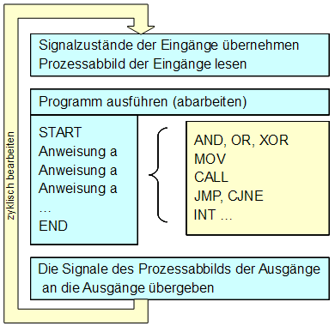
Programmabarbeitung
Eine SPS arbeitet das Steuerungsprogramm zyklisch ab, d.h. die im Folgenden beschriebenen Abläufe werden immer wieder durchlaufen. Dadurch werden Änderungen von Signalen sofort erkannt und können entsprechend umgesetzt werden.
Zu Beginn wird das Prozessabbild der Eingänge (PAE) erstellt. Darin wird der Zustand aller Eingangssignale gespeichert. Im zweiten Schritt wird das Anwenderprogramm abgearbeitet. Dabei greift die SPS nicht auf den aktuellen Zustand der Eingänge, sondern auf das Prozessabbild der Eingänge zurück.
Das Anwenderprogramm wird nacheinander abgearbeitet. Dabei werden in der Regel verschiedene Funktionen und Funktionsbausteine aufgerufen. Steueranweisungen für Ausgänge und Merker werden während der Bearbeitung des Anwenderprogramms noch nicht an die Ausgänge ausgegeben, sondern in das Prozessabbild der Ausgänge (PAA) geschrieben.
Nachdem die letzte Steueranweisung abgearbeitet worden ist, werden die Signalzustände des PAA an die Ausgänge gegeben.
Nun beginnt die Bearbeitung wieder von vorne.
Die Zeit, die die SPS für die Bearbeitung eines Zyklus benötigt, bezeichnet man als Zykluszeit.

Hilfe: http://www.sps-lehrgang.de

Programmorganisation

Hauptprogramm
Ein Steuerungsprogramm besteht immer aus einem Hauptprogramm, welches den gesamten Ablauf koordiniert. In der von uns verwendet Software wird das Hauptprogramm Organisationsbaustein (OB) genannt. Dieses Hauptprogramm wird beim Starten des Programms aktiv und arbeitet die darin enthaltenen Befehle nacheinander von oben nach unten ab. Ist es einmal durchlaufen springt es an die erste Stelle und läuft wiederum von oben nach unten durch.

Die Programmierung kann dabei auf zwei grundlegend verschiedene Arten durchgeführt werden:

lineare Programmierung: strukturierte Programmierung:
alle Anweisungen im OB, Aufruf von Unterprogrammen, Bibliotheken, SFC und nur ein Hauptprogramm SFB (Hersteller-Bausteine (Wandler, Regler ...))
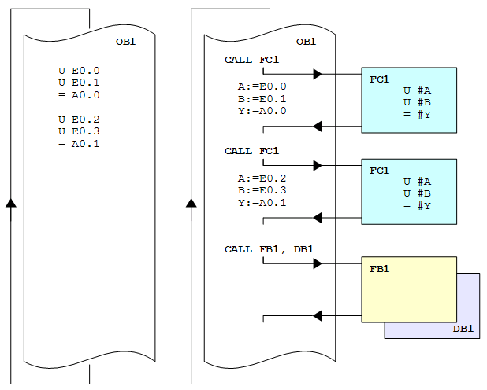

Bei der strukturierten Programmierung schreibt man nicht ein einzelnes Hauptprogramm mit vielen Befehlen, sondern man unterteilt und strukturiert das Problem in viele Unterprogramme, die Funktionen FC und Funktionsbausteine FB heißen. Diese Unterprogramme werden nacheinander vom OB1 aufgerufen.

Unterprogramme
Unterprogramme in der Software WinSPS heißen Funktion (FC) und Funktionsbaustein (FB). Der Unterschied der beiden Bausteine besteht im Speicherverhalten. Während eine Funktion FC kein Gedächtnis hat, sich keine Werte merken kann, verfügt ein Funktionsbaustein FB über die Möglichkeit, Variablenwerte zu speichern. Die Werte der Variablen werden nicht direkt im FB gespeichert, sondern für jeden FB wird ein Datenbaustein (DB) angelegt, welcher das Gedächtnis des FBs darstellt (siehe dazu 3.2 und 3.3)

Steuerungen ohne Speicher

Aufgabe Prägestation

Funktionsdarstellung in der Simulation
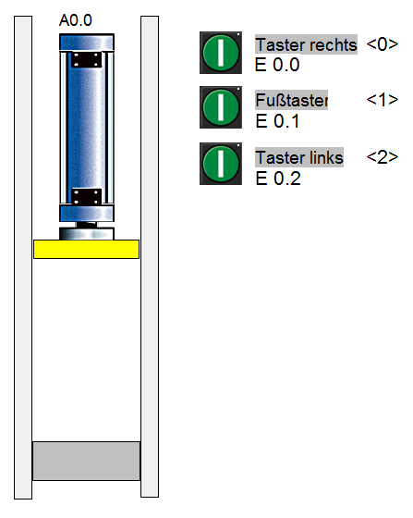

Aufgabenstellung
Bei einer Prägeeinrichtung soll verhindert werden, dass sich der Benutzer beim Herunterfahren des Prägezylinders verletzt.
Dazu sind hand- und fußbetätigte Taster (Schließer) vorgesehen.
Der Zylinder kann nur herunterfahren, wenn alle drei Taster gleichzeitig betätigt werden. Wird die Betätigung einer der Taster aufgehoben, so ist der Prägevorgang sofort unterbrochen und der Zylinder fährt zurück.

Funktionsplan FUP
Im Funktionsplan (FUP) stellt man mit Symbolen UND, ODER, NICHT dar, wie das Programm der SPS wirken soll. Die Programmeingabe wird am Beispiel der Prägeeinrichtung auf den nachfolgenden Seiten Schritt für Schritt erklärt.

Programmeingabe am Beispiel Prägeeinrichtung
WinSPS öffnen → Neues Projekt Praegestation anlegen → Baustein OB1 ist automatisch erzeugt

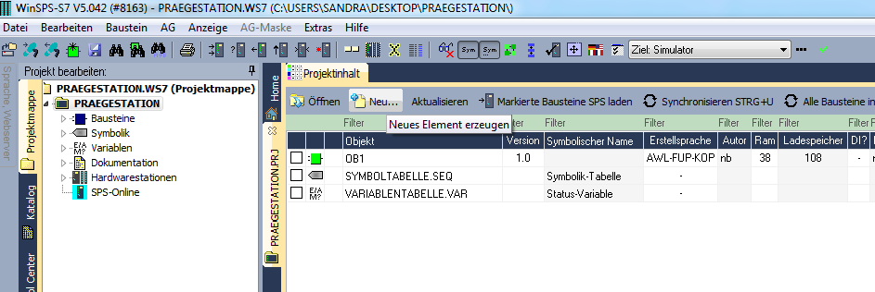

Funktion FC1 erstellen
Funktion FC1 erstellen mit Doppelklick auf FC → Neu erzeugen → FC anklicken → Nummer 1 wählen
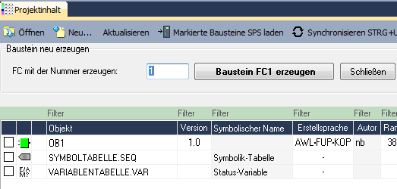
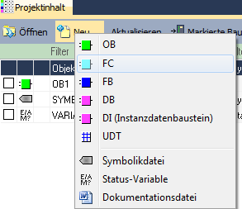

Mit der Erstellung des FC1 erscheint folgendes Fenster:
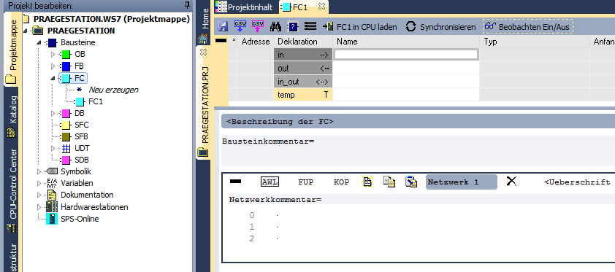
Projektmappe: erzeugter Eingabefeld zur Programmeingabe
Funktionsbaustein FC 1 Variablendeklarationen

Eingabefeld zur Variablendeklaration: Reiter FC1 wählen → Name, Typ und Kommentar der Ein- und Ausgänge festlegen
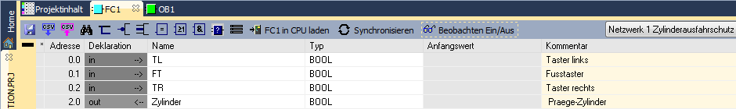
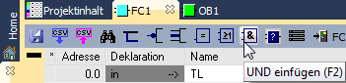
Programmeingabe:
FUP anklicken → logisches UND einfügen

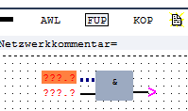
→ bei markiertem UND-Eingang #-Taste drücken und Eingang durch Doppelklick auswählen

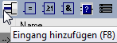
→ dritten Eingang mit hinzufügen

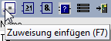
→ bei markiertem Ausgang Zuweisung einfügen
und mit #-Taste Ausgang wählen (Doppelklick)

Die Eingabe des Programmteils als Funktion FC ist abgeschlossen und sieht folgendermaßen aus:

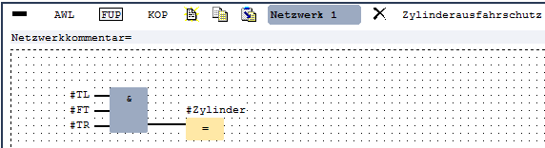

SPEICHERN!!!!!!

Um den OB1 zu bearbeiten auf Projektinhalt klicken
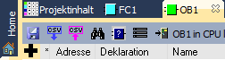
→ Reiter OB1 wählen

Symboltabelle mit Zuweisung der Ein- und Ausgänge erstellen
Im unteren Teil der Programmoberfläche befindet sich die Symboltabelle, welche alle Ein- und Ausgänge mit Symbol (andere Bezeichnung wie im FC wählen), Operand, Typ und ggf. einem Kommentar beinhaltet.

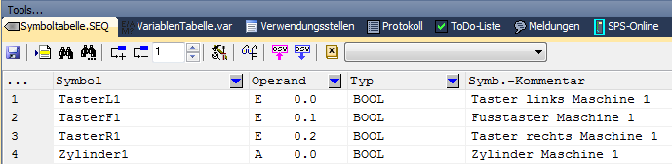

Funktion FC1 im Hauptprogramm OB1 aufrufen
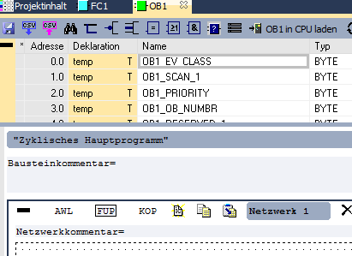
im Reiter OB1 FUP wählen

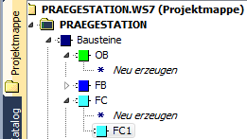
→ FC1 aus der Projektmappe in FUP ziehen

Nun müssen die Ein- und Ausgänge mit den in der Symboltabelle vergebenen Namen verbunden werden → bei markiertem Eingang " drücken (Shift 2) → auswählen mit Doppelklick → für alle Ein- und Ausgänge wiederholen → EN und EN0 nicht anschließen

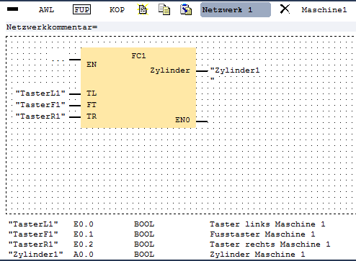

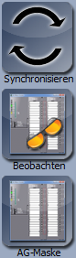
Funktionstest
Synchronisieren (mit speichern) → Beobachten einschalten → AG-Maske: dies sieht man bei einer realen SPS

CPU starten durch Klick auf RUN

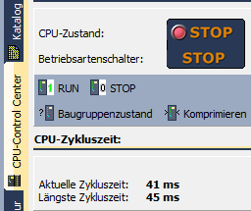

Mit Maus auf Eingänge der AGB-Maske klicken → LEDs beobachten und Funktion testen.

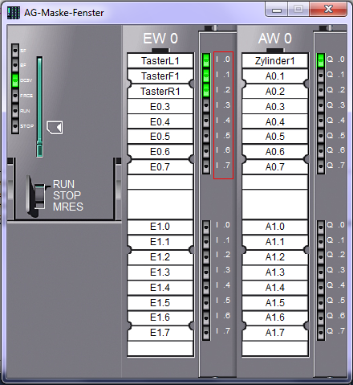

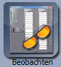
Nach Funktionstest Beobachten wieder ausschalten

Simulation

SPS Visu starten und Datei Praegestation öffnen
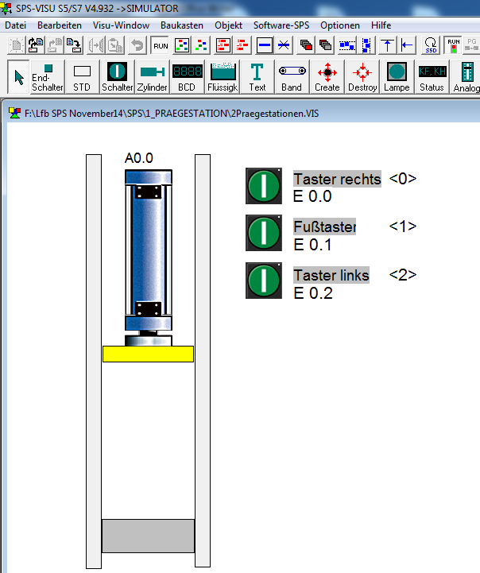

Auf die einzelnen Taster und den Zylinder doppelklicken und Anschlüsse und Hotkeys kontrollieren:
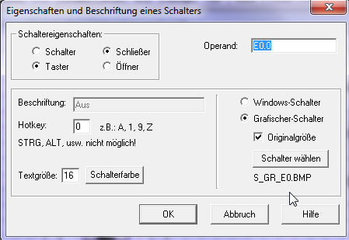
Beispiel Taster rechts:
- Taster
- Schließer
- an E0.0 angeschlossen
- Kann mit Maus oder Taste 0 (Hotkey) betätigt werden

Mit Run CPU (startet von VISU aus die CPU in WinSPS) und Run Simulation starten
Taster betätigen mit PC-Tastatur 0, 1, 2 und Funktion prüfen.

Dokumentation

Entweder Screenshot vom Bildschirmausschnitt in winSPS z.B. mit Snipping-Tool
Nachteil: gelbe Bauteile sind beim Schwarzweiß-Ausdruck schlecht zu sehen
oder schwarzweiß in PDF-Datei drucken und von dort kopieren
dazu: Drucker einrichten → PDF-Creator oä. wählen
Schriftgröße 10 wählen
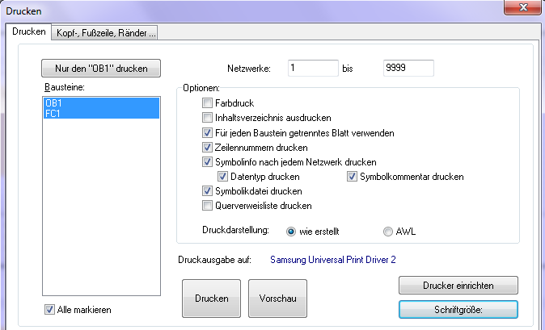
alle Baustein markieren
auch Symboldatei drucken

Screenshot vom PDF-Datei-Bildschirmausschnitt z.B. mit Snipping-Tool oder Schnappschuss-Werkzeug im Adobe-PDF-Reader
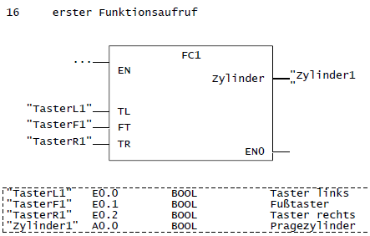

in der Symbolikdatei (letzte Seite der PDF-Datei) werden alle Symbole des Projekts ausgedruckt
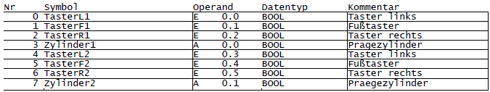

Zwei Prägeeinrichtungen – Aufgabe von Funktionen

Funktionsdarstellung in der Simulation
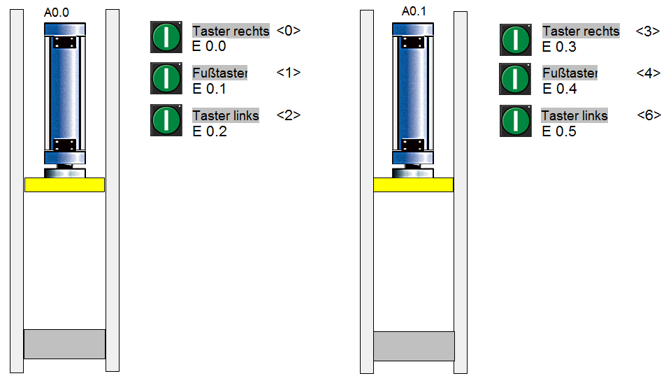

Symboltabelle
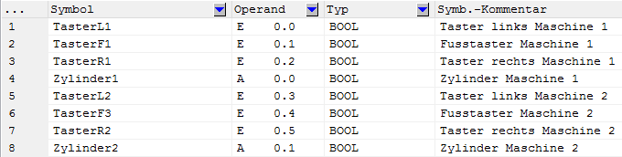

Funktionsaufruf in OB1
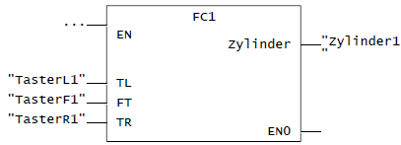
Netzwerk 1

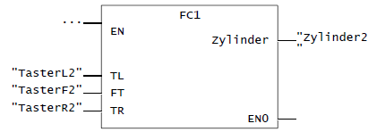
Netzwerk 2

Vorteil strukturierter Programmierung
Ein Vorteil dieser Arbeitsweise ist die Mehrfachverwendung von Funktionen. Hat man, wie in der unteren Abbildung, zwei Motoren (z.B. von zwei Pressen wie im Beispiel oben), die auf die gleiche Art und Weise von Tastern bedient werden, so kann man die gesamte Motorsteuerung im Hauptprogramm zweimal verwenden. Im OB muss man nur sagen, auf welche Ein- und Ausgänge sich die Funktion jeweils bezieht.

M1
230 V
SPS

24 V
E0.0
E0.1
A0.0
M2
230 V
E0.2
E0.3
A0.1
E0.0 → #E0
E0.1 → #E1
call FC1
#A0 → A0.0
E0.2 → #E0
E0.3 → #E1
call FC1
#A0 → A0.1
wenn #E0=1
UND #E1=1
dann #A0=1
FC1
OB1
zu M1
zu M2

Wechselschaltung

Simulationsdarstellung (statt Technologieschema)
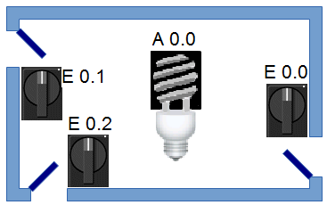

Funktionsbeschreibung
Die Leuchte soll von jedem Schalter aus EIN- bzw. AUS- geschaltet werden können.

Funktionstabelle und abgelesene Funktionsgleichung
aus Funktionstabelle abgelesene Funktionsgleichung
(disjunktive Normalform)
S2 | S1 | S0 | A
0 | 0 | 0 | 0
0 | 0 | 1 | 1
0 | 1 | 0 | 1
0 | 1 | 1 | 0
1 | 0 | 0 | 1
1 | 0 | 1 | 0
1 | 1 | 0 | 0
1 | 1 | 1 | 1

A = S0!S1!S2 + !S0S1!S2 + !S0!S1S2 + S0S1S2

Funktionsplan (FUP)
Symboltabelle:
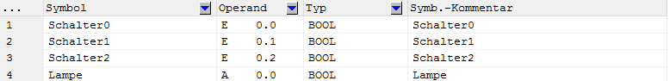

OB1:
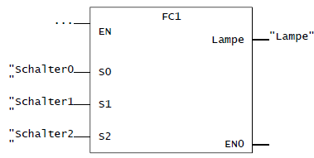

Variablendeklaration:
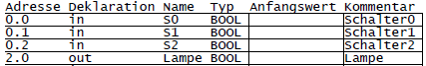

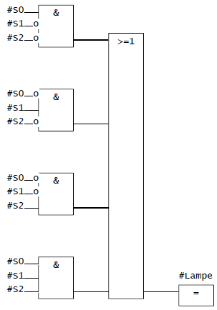
FC1:

Überlastmeldung

Simulationsdarstellung (statt Technologieschema)
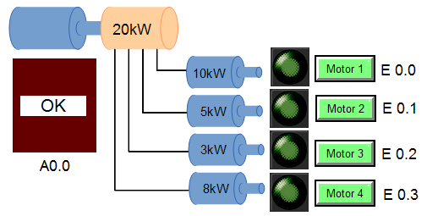

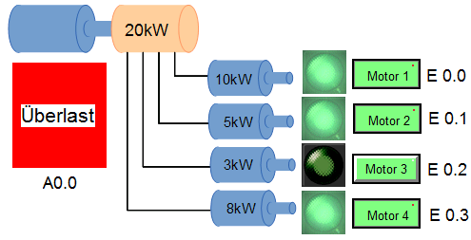

Funktionsbeschreibung
Vier Motoren sollen durch einen Generator mit elektrischer Energie versorgt werden. Der Generator verfügt über maximal 20 kW abgebender Leistung.
Die Motoren haben eine Leistung von M1 = 10 kW, M2 = 5 kW, M3 = 3 kW und M4 = 8 kW.
Ein Schaltnetz überwacht die Belastung des Generators.
Bei seiner Überlastung wird ein optischer Melder ausgelöst.

Funktionstabelle und Funktionsgleichungen
M4 | M3 | M2 | M1 | Ueberlast
8kW | 3kW | 5kW | 10kW | 20kW
0 | 0 | 0 | 0 | 0
0 | 0 | 0 | 1 | 0
0 | 0 | 1 | 0 | 0
0 | 0 | 1 | 1 | 0
0 | 1 | 0 | 0 | 0
0 | 1 | 0 | 1 | 0
0 | 1 | 1 | 0 | 0
0 | 1 | 1 | 1 | 0
1 | 0 | 0 | 0 | 0
1 | 0 | 0 | 1 | 0
1 | 0 | 1 | 0 | 0
1 | 0 | 1 | 1 | 1
1 | 1 | 0 | 0 | 0
1 | 1 | 0 | 1 | 1
1 | 1 | 1 | 0 | 0
1 | 1 | 1 | 1 | 1

Ueberlast = >
M1M2!M3M4 + M1!M2M3M4 + M1M2M3M4

Funktionsplan (FUP)
Symboltabelle:
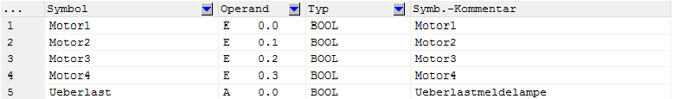
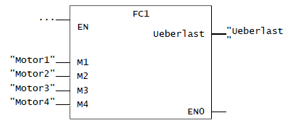
OB1:

Variablendeklaration:
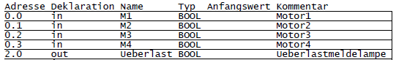

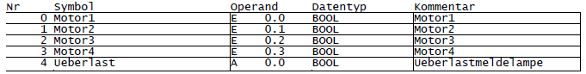
Symbole:

FC1:
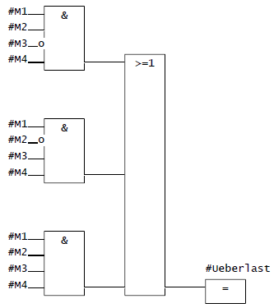

Lüfterüberwachung

Simulationsdarstellung (statt Technologieschema)
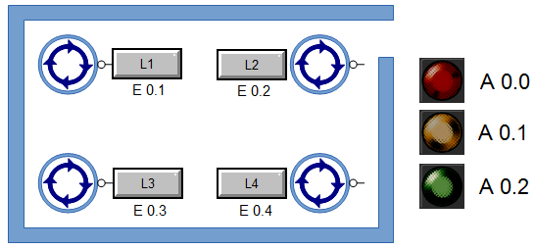

Funktionsbeschreibung
In einer Tiefgarage sind vier Lüfter installiert. Die Funktionsüberwachung der Lüfter erfolgt durch je einen Luftströmungswächter.
An der Einfahrt der Tiefgarage ist eine Ampel angebracht. Sind alle vier oder drei Lüfter in Betrieb, ist für eine ausreichende Belüftung gesorgt und die Ampel zeigt Grün, sodass eine Einfahrt von Autos möglich ist.
Bei Betrieb von nur zwei Lüftern schaltet die Ampel auf Gelb. Es dürfen nur Fahrzeuge ausfahren.
Sind weniger als zwei Lüfter in Betrieb, muss die Ampel Rot anzeigen.

Funktionstabelle und Funktionsgleichungen
L4 | L3 | L2 | L1 | ro | ge | gr
0 | 0 | 0 | 0 | 1 | 0 | 0
0 | 0 | 0 | 1 | 1 | 0 | 0
0 | 0 | 1 | 0 | 1 | 0 | 0
0 | 0 | 1 | 1 | 0 | 1 | 0
0 | 1 | 0 | 0 | 1 | 0 | 0
0 | 1 | 0 | 1 | 0 | 1 | 0
0 | 1 | 1 | 0 | 0 | 1 | 0
0 | 1 | 1 | 1 | 0 | 0 | 1
1 | 0 | 0 | 0 | 1 | 0 | 0
1 | 0 | 0 | 1 | 0 | 1 | 0
1 | 0 | 1 | 0 | 0 | 1 | 0
1 | 0 | 1 | 1 | 0 | 0 | 1
1 | 1 | 0 | 0 | 0 | 1 | 0
1 | 1 | 0 | 1 | 0 | 0 | 1
1 | 1 | 1 | 0 | 0 | 0 | 1
1 | 1 | 1 | 1 | 0 | 0 | 1

ro =
!L1!L2!L3!L4 + L1!L2!L3!L4 + !L1L2!L3!L4 + !L1!L2L3!L4 +
!L1!L2!L3L4

ge =
L1L2!L3!L4 + L1!L2L3!L4 + !L1L2L3!L4 + L1!L2!L3L4 +
!L1L2!L3L4 + !L1!L2L3L4

gr =
L1L2L3!L4 + L1L2!L3L4 + L1!L2L3L4 + !L1L2L3L4 + L1L2L3L4

Hinweis: Nur Verwendung der Disjunktiven Normalform, keine Vereinfachungen!

Reihenfolge beachten, wenn Ausgänge auch als Eingänge verwenden werden.

Funktionsplan (FUP)
Symboltabelle:
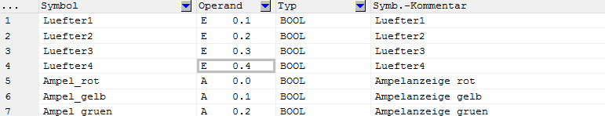
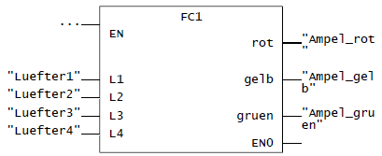
Aufruf des FC1 im OB1:

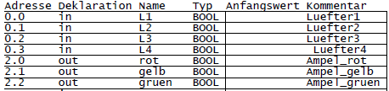
Variablendeklaration:

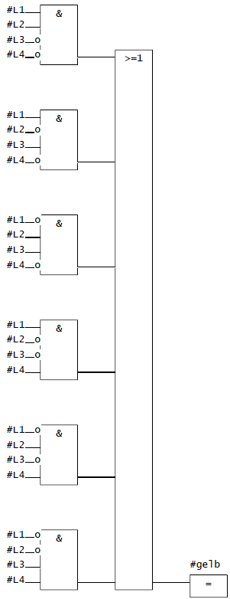
Lösungsmöglichkeit 1: Drei Gleichungen für rot, gelb und grün, die sich nur auf die Eingänge beziehen

FC1:
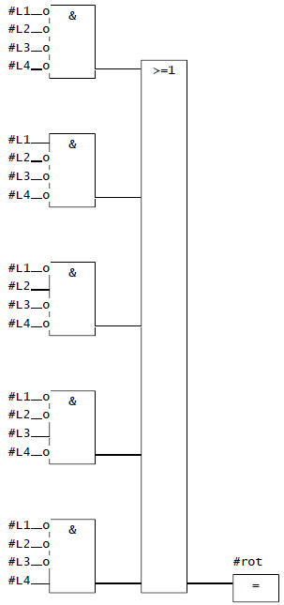
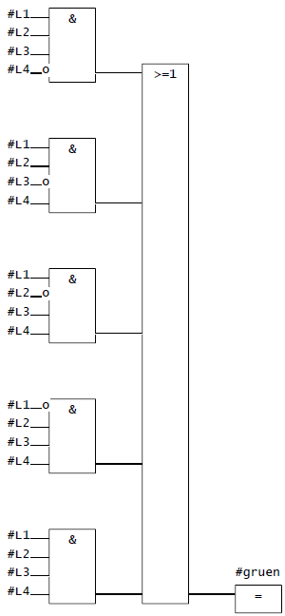

Lösungsmöglichkeit 2: Gleichung für gelb ergibt sich aus den Zuständen von Rot und Grün
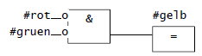

Problem:
Ausgangsvariablen werden zu Eingängen, wodurch die korrekte Ansteuerung einen Zyklus zu spät erfolgt. In manchen Softwareumgebungen erscheint eine Warnmeldung wenn man Ausgänge als Eingänge verwendet.

Abhilfe 1:
Einführung von in_out – Variablen, was aber laut Lehrplan nicht unterrichtet werden muss. In_out – Variablen sind Durchgangsvariablen, welche innerhalb des Bausteins gelesen und beschrieben werden können. Im OB1 erscheinen diese nur auf der Eingangsseite.

Abhilfe 2:
Einführung der temporären Variablen und Netzwerke in korrekter Reihenfolge anordnen, zuerst rot und grün, anschließend gelb.

Temporäre Variablen
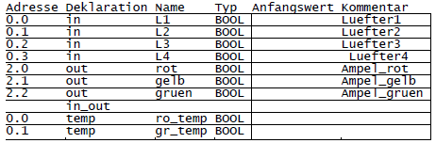
In einer temporären Variablen wird ein Wert für einen Zyklus gespeichert. Nach dem das Programm durchlaufen und das PAA an die Ausgänge übertragen wurde, wird der Zustand der Variablen zurückgesetzt.
Variablendeklaration:

FC1:
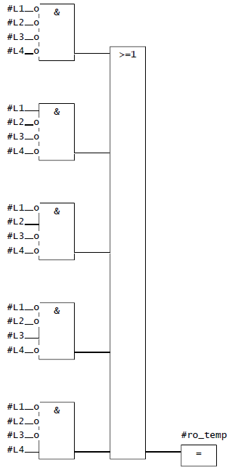
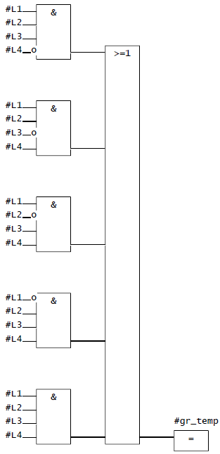

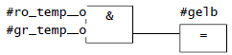
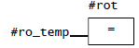
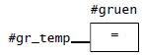

Steuerungen mit Speicher

Gegenüberstellung Selbsthalterelais ↔ Flipflop

Rücksetzdominant

R
S
Q
24V
S
R
Q1
Q1
S
R
24V
0V
Q1

Funktionsbeschreibung:
Wird der Schalter S betätigt, zieht Q1an und die Schaltung geht in eine Selbsthaltung. D.h. auch nach Loslassen von S liegt ein geschlossener Stromkreis vor bzw. der Ausgang Q ist aktiv.
Sobald der Rücksetztaster R betätigt wird, ist der Hauptstromkreis unterbrochen, da das Rücksetzen mit einem Öffner realisiert wurde. Ein erneutes Betätigen von S ändert nichts am Zustand der Schaltung. Da der Rücksetzeingang den Setzeingang dominiert, spricht man von einer rücksetzdominanten Schaltung.
Falls ein Drahtbruch im R-Zweig vorliegt, kann Q nie 1 werden. Man spricht von Drahtbruchsicherheit. Aus diesem Grund wird der Rücksetz-Taster auch als Öffner ausgeführt und der R-Eingang invertiert.

Setzdominant
S
R
Q
24V
R
S
Q1
Q1
S
R
24V
0V
Q1

Funktionsbeschreibung:
Wird der Schalter S betätigt, zieht Q1an und die Schaltung geht in eine Selbsthaltung. D.h. auch nach Loslassen von S liegt ein geschlossener Stromkreis vor bzw. der Ausgang Q ist aktiv.
Sobald der Rücksetztaster R betätigt wird ist der Selbsthaltestromkreis unterbrochen, da das Rücksetzen mit einem Öffner realisiert wurde. Ein erneutes Betätigen von S ändert den Zustand der Schaltung, da mit Betätigen von S der Hauptstromkreis erneut geschlossen werden kann. Da der Setzeingang den Rücksetzeingang dominiert, spricht man von einer setzdominanten Schaltung.

Funktionsbaustein (FB)
Im Gegensatz zu Funktionen (FC) besitzen Funktionsbausteine (FB) die Eigenschaft, Daten zu speichern. Die Speicherung der Daten erfolgt im Datenbaustein (DB), der dem Aufruf eines Funktionsbausteins zugeordnet ist. Der zu einem FB gehörende DB besitzt dieselbe Datenstruktur, d.h. im DB werden die Variablen / Parameter des FBs abgelegt und dort bis zur nächsten Bearbeitung zwischengespeichert.
Ein FB wird wie eine Funktion FC programmiert. Es erfolgt ebenfalls die Eingabe der Symboltabelle, sowie die Deklaration der Variablen. Im FB steht zusätzlich der Variablentyp „Var“ zur Verfügung, welcher die statischen Lokaldaten eines FBs repräsentiert. Statische Variablen werden im FB angelegt und ihr Wert im zugehörigen DB gespeichert. Diese Werte können entweder aus der Aufgabenstellung als Bedingung hervorgehen, z.B. Grenzwerte bei einer Temperaturüberwachung oder im Laufe der Programmabarbeitung als Ergebnisses einer Verknüpfung entstehen. Die Programmierung eines FB erfolgt, wie bei FCs auch, in Netzwerken.
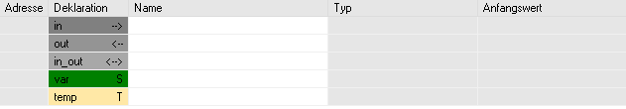

Datenbaustein (DB)
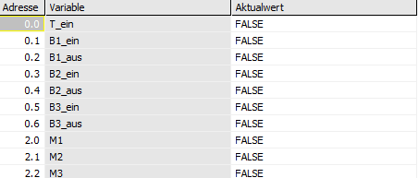

Im Datenbaustein werden die Aktualwerte aller in einem FB angelegten Variablen angezeigt.
Die Zuordnung des DB zum FB erfolgt beim Aufruf des FB im OB.

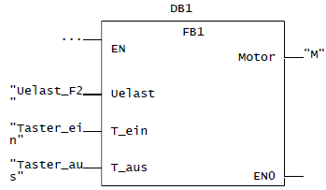

Hinweis: Prinzipiell sind viele Schaltungen, welche einen Speicherbaustein erfordern, mit ei- nem FC realisierbar. Es sind aber Fälle denkbar, die Probleme bereiten, da man in langen Programmen auf frühere Speicher zurückgreift.
Deshalb gilt: Immer wenn Speicher verwendet werden erfolgt die Programmierung in einem Funktionsbaustein (FB).

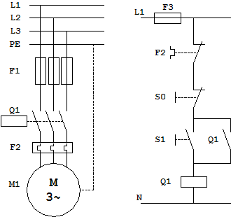
Kreissäge

Schaltung

Funktionsbeschreibung
Bei einer Kreissäge soll der Antriebsmotor über ein Schütz Q1 mit Hilfe eines AUS- und eines EIN-Tasters betrieben werden.
Im Betrieb kann es zu einer Überlastung des Motors kommen. In diesem Fall melden Temperatursensoren die Überlast und schalten mit einem thermisch wirkenden Motorschutzrelais den Motor im Laststromkreis ab.

Schaltungsanalyse
Analysieren Sie die mit dem Stromlaufplan dargestellte Funktion. Ordnen Sie die Funktionen EIN- und AUS-Taster zu und geben Sie an, ob die Schaltung EIN- oder AUSschaltdominant arbeitet.
Mit Hilfe des Tasters S1 kann die Kreissäge eingeschaltet werden, S0 schaltet die Kreissäge aus. Das Motorschutzrelais F2 unterbricht den Hauptstromkreis im Falle einer Überlastung des Motors.
EIN-Taster : S1 AUS-Taster: S0
Die Kreissäge arbeitet ausschaltdominant, da der Rücksetztaster / Aus-Taster im Hauptstromkreis verbaut ist.
Wie wird vermieden, dass der Motor nach dem Abschalten und Abkühlen wieder anläuft?
Da mit einem Taster eingeschaltet wird, muss dieser erst betätigt werden, damit der Stromkreis wieder geschlossen ist.
Erkläre, warum der Ein-Taster als Schließer, der Aus-Taster als Öffner eingesetzt wird?
Ein Drahtbruch beim Ein-Taster hat zur Folge, dass sich die Anlage nicht mehr starten lässt, ein Drahtbruch beim Aus-Taster schaltet die Anlage sofort ab.
Drahtbruchsicherheit: Eingeschaltet wird immer über Schließer, ausgeschaltet wird immer über Öffner (gilt insbesondere für den Not-Aus).

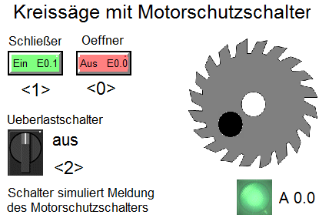
Steuerung mit SPS
Der Steuerstromkreis wird durch eine SPS ersetzt.
Zum Ein- und Ausschalten werden Taster verwendet
(EIN → Schließer, AUS → Öffner).
Überlast wird durch eine logische 1 gemeldet.
Entwerfen Sie eine Steuerungsfunktion mit Hilfe von UND-/ ODER- / NICHT- Grundelementen sowie SR-Speicherelementen.

Funktionsplan (FUP)
Symboltabelle:
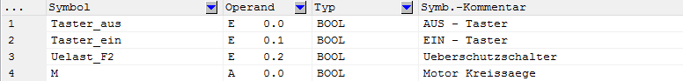
OB1:

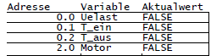
Variablendeklaration:
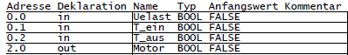

FB1:
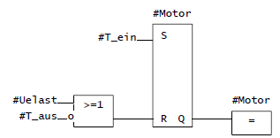
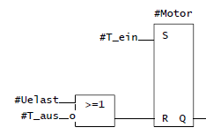

Hinweis: Die Zuweisung am Ausgang des SR-Flipflops kann auch weggelassen werden.

Änderung der Priorität
Ändern Sie die Priorität des SR-Speichers und diskutieren Sie, welche Priorität für den Anwendungsfall "Säge" sinnvoll ist.
Nur die rücksetzdominant Variante ist für dein Einsatz bei der Kreissäge sinnvoll.

Funktionsplan (FUP)
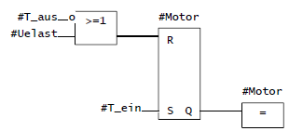
Dieses Programm wäre setzdominat,
dies sieht man daran, dass S im Flipflopsymbol unten steht.

Gegenseitige Verriegelung

Simulationsdarstellung (statt Technologieschema)
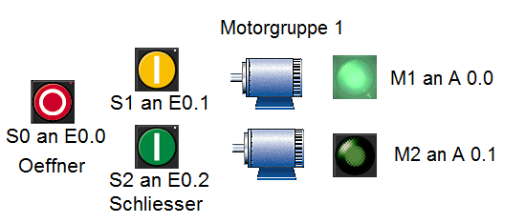

Stromlaufplan
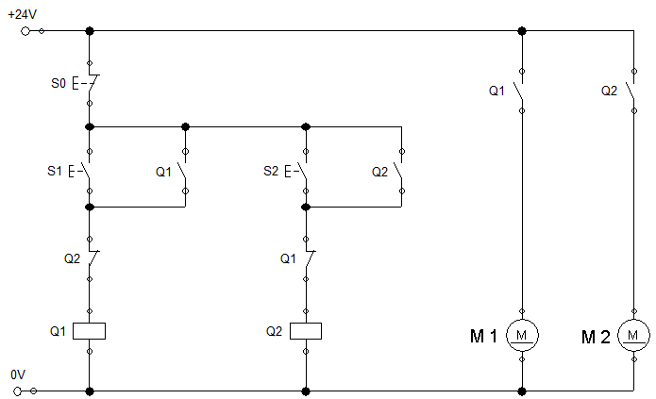

Funktionsbeschreibung
Motorschaltung mit gegenseitiger Verriegelung
Bei dieser sicherheitsgerichteten Schaltung können die Motoren M1 und M2 durch den EIN-Taster S1 oder S2 wahlweise einzeln eingeschaltet werden und bleiben nach Loslassen der Taster an.
Ein Umschalten zwischen M1 und M2 ist nur nach Betätigen des AUS-Taster S0 (Öffner) möglich.
Der gegebene Stromlaufplan ist ohne Änderung der Steuerungsstruktur in ein SPS Programm umzusetzen.
Mit derselben Funktion soll eine zweite Gruppe (M3 & M4) angesteuert werden können.

Funktionsplan (FUP)
Symboltabelle:
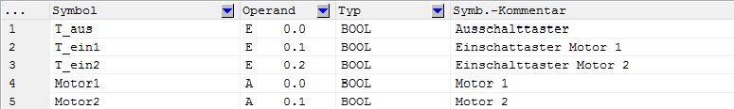

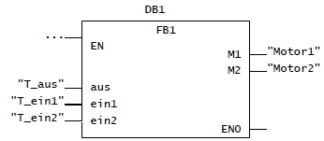
OB1:

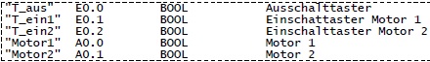

Variablendeklaration FB1 / DB1
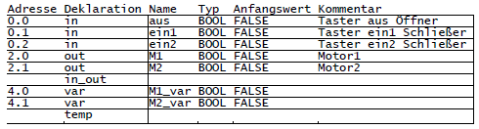

Problem:
Bei der Verriegelung muss abgefragt werden, ob der andere Motor in Betrieb ist. D.h. der Ausgang Motor 1 wird als Eingang bei Motor 2 benötigt. Wird die Variable Motor 1 als out-Variable definiert, so steht deren aktueller Zustand erst am Ende des Bearbeitungszyklus fest. Daher liegt bei Motor 2 der Wert des vorherigen Zyklus an, was nicht dem aktuellen Wert der Variable Motor 1 entspricht. Deshalb ist eine Deklaration als out-Variable nicht möglich.

Abhilfe:
Motor 1 und Motor 2 werden als statische Variablen deklariert. Wenn im Netzwerk 1 Motor 1 verändert wird, steht dieser Wert im Netzwerk zwei zur Verfügung. Die Ausgabe der statischen Variablen kann am Ende des Programms in eigenen Netzwerken erfolgen, alternativ die Zuweisung am Ausgang des SR-Flipflop vornehmen (siehe Beispiel unten).
Damit die Motorenwerte auch im nächsten Zyklus zur Verfügung stehen, müssen statische und keine temporären Variablen verwendet werden.

FB1:
Lösungsmöglichkeit 1: Verriegelung über Setzeingänge realisiert
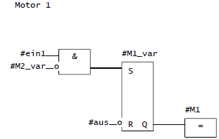
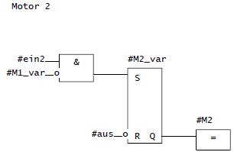

Lösungsmöglichkeit 2: Verriegelung über Rücksetzeingänge realisiert.
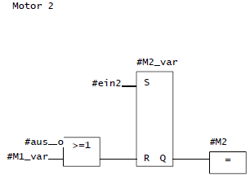
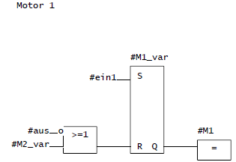

Hinweis: Aus Sicherheitsgründen wird immer über die Rücksetzeingänge verriegelt. Grund-
sätzlich muss dabei natürlich ein rücksetzdominantes Flipflop verwendet werden.

Prägeeinrichtung mit Betriebsbereitschaftsanzeige und Freigabe
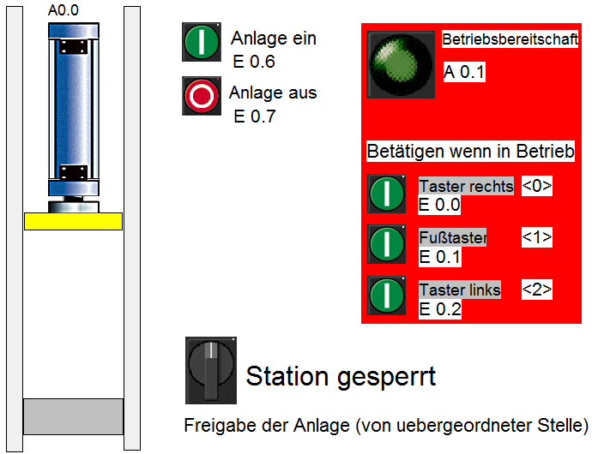

Funktionsbeschreibung
Wenn die Station von übergeordneter Stelle freigeben ist, kann sie druch Druck auf den Taster „Anlage ein“ in Betriebsbereitschaft versetzt werden. Bei gleichzeitigem Drücken der Taster rechts, Fuß und links fährt der Zylinder aus. Ohne Betriebsbereitschaft kann der Zylinder nicht ausfahren. Mit Druck auf den Taster Anlage aus (Öffner) erlischt die Betriebsbereitschaft.

Funktionsplan (FUP) Bilder ändern
Symboltabelle:
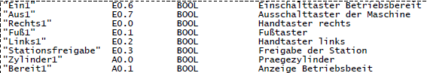

OB1:
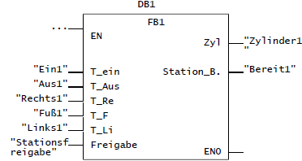

Variablendeklaration im FB1 /DB1:
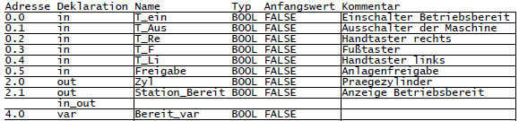

FB1: Netzwerk1 Netzwerk2

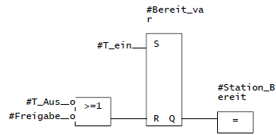

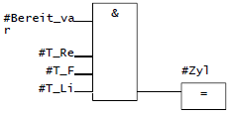

Grund für die Einführung der Hilfsvariablen:
Man könnte auch das SR-Flipflop direkt an den Ausgang Station_Bereit ausgeben.
Dann müsste man bei der UND-Verknüpfung für die Zylinderansteuerung auch den Zustand des Ausgangs Station_Bereit abfragen. Dieser steht jedoch erst am Ende der Bearbeitung aller Netzwerke zur Verfügung, also einen Bearbeitungszylus später!
Durch Einführung der Hilfsvariablen Bereit_var steht der Zustand der Variablen sofort im gleichen Bearbeitungszyklus zur Verfügung.

Zwei Prägeeinrichtungen mit gegenseitiger Verriegelung
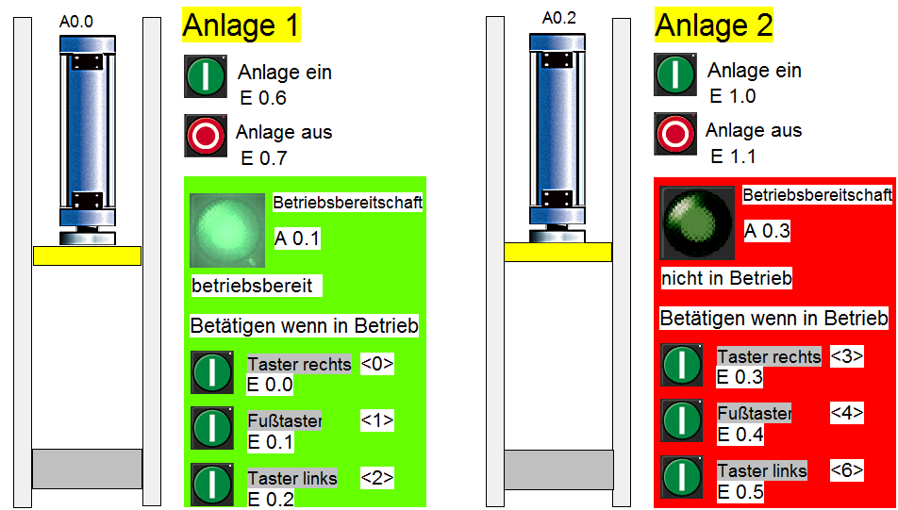

Funktionsbeschreibung
Zwei identische Prägeeinrichtungen sind aufgebaut. Es kann aber immer nur eine Anlage in Betrieb sein. Wenn Anlage 1 betriebsbereit ist, kann Anlage 2 nicht eingeschaltet werden und umgekehrt. Die beiden Anlagen verriegeln sich gegenseitig. Zur Verriegelung (im OB1) nehmen Sie bitte den in der vorherigen Aufgabe eingeführten Eingang „Freigabe“.
Erweitere den Funktionsplan aus Beispiel 3.6. Dupliziere das bestehende Projekt (Rechtsklick auf Projekt → Kontextmenü erscheint → Projekt duplizieren auswählen) und ändere dann entsprechend ab. Der FB wird im OB1 zweimal aufgerufen.

Funktionsplan (FUP)
Im OB1 müssen 2 Variablen zur gegenseitigen Verriegelung der Aufrufe des FB1 definiert werden:

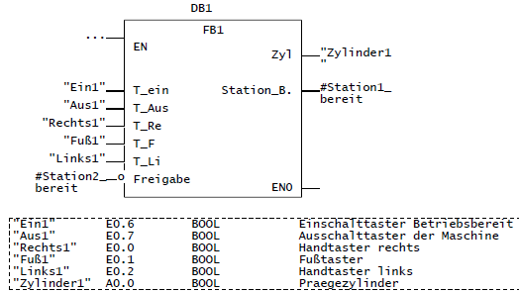
Netzwerk2 im OB1

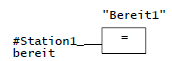
Netzwerk 3 im OB1: Netzwerk4 im OB1
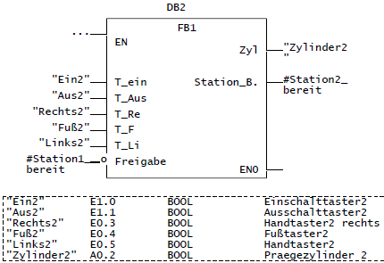

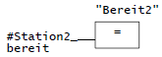

Variablendeklaration FB1:
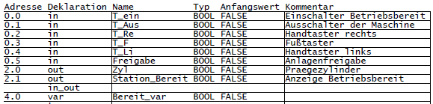

Netzwerke FB1:

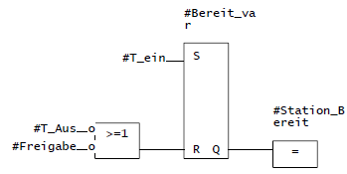

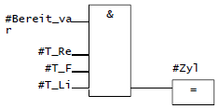

Wendeschützschaltung für Drehstrommotor-Richtungsumschaltung

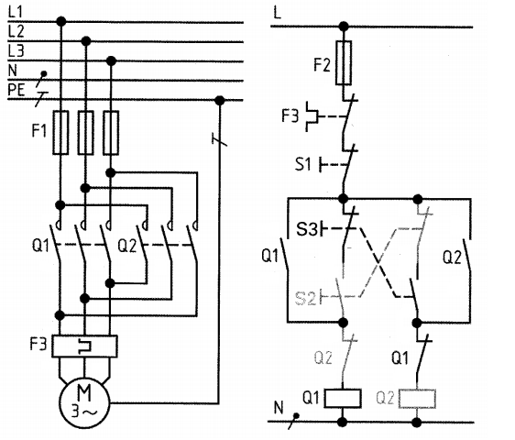
Schaltung

Funktionsbeschreibung
Durch Vertauschen der Phasen L1 und L3 wird die Drehrichtung des Drehstrommotors gewechselt.
Die Umschaltung erfolgt über die Taster S2 und S3. Dabei dürfen die Schütze Q1 und Q2 niemals gleichzeitig angezogen sein, da es sonst zu einem Kurzschluss kommt. Ein Wechsel der Drehrichtung darf nie direkt von rechts nach links erfolgen, sondern der Motor muss immer zuerst ausgeschaltet werden.
Der Motor wird ausgeschaltet mit Taster S1.
Der thermische Überlastschutz ist in der Simulation nicht dargestellt und muss bei der SPS-Programmierung nicht berücksichtigt werden.
Screenshot der Simulation nach Betätigung der Tasters Linkslauf:
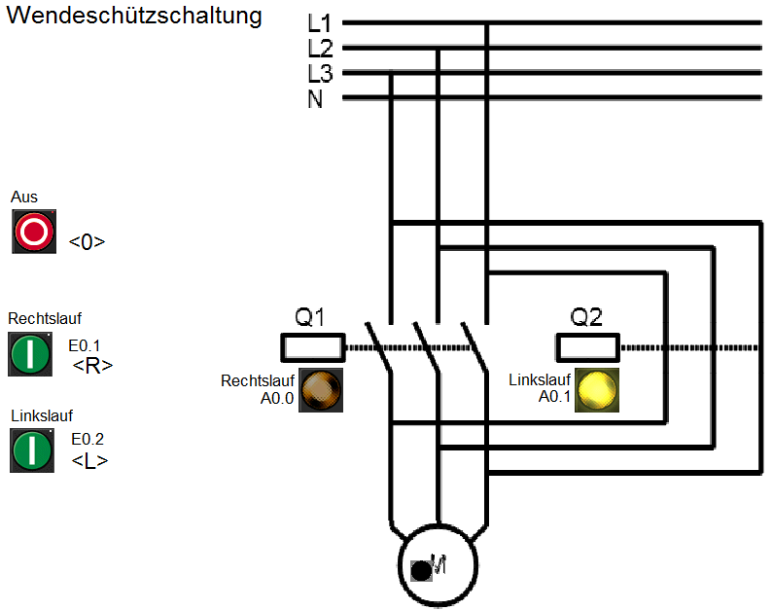

Funktionsplan (FUP)
OB1 und Symboltabelle:
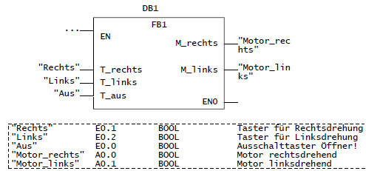

Variablendeklaration:
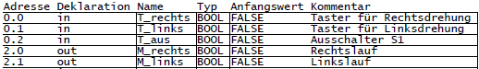

nicht richtige Lösung des FB1:
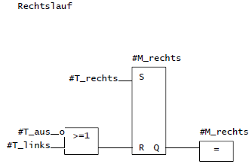
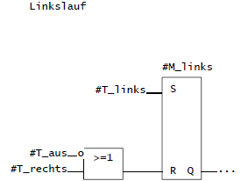

Erklärung, warum diese Lösung nicht fachgerecht ist:
Wenn der Motor z.B. rechts läuft, kann man direkt auf Linkslauf umschalten, dies soll jedoch nicht möglich sein.

Fachgerechte Lösung
OB1 und Symboltabelle: Achtung, in ihrem OB1 fehlt der Aufruf des FB1

Variablendeklaration:
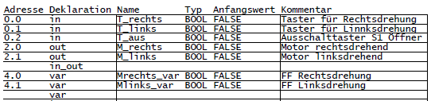

FB1:

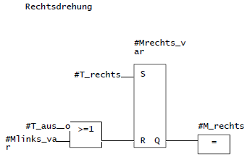
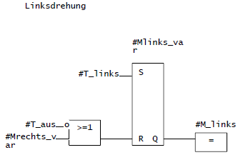

Funktionsbeschreibung:
Rechtsdrehung: Einschalten mit T_rechts, dies funktioniert nur, wenn Mlinks_var nicht gesetzt ist, d.h. wenn der Motor nicht links läuft (weil das FF rücksetzdominant ist).
Linksdrehung: Einschalten mit T_links, dies funktioniert nur, wenn Mrechts_var nicht gesetzt ist, d.h. wenn der Motor nicht rechts läuft.
Ausschalten der Rechts- oder Linksdrehung mit T_aus

Kiesförderanlage

Simulationsdarstellung (statt Technologieschema)
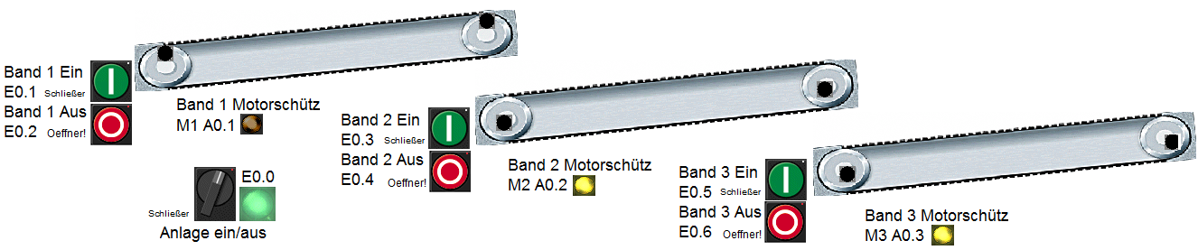

Funktionsbeschreibung
Eine Kiesförderanlage besitzt drei aufeinanderfolgende Förderbänder, die einzeln mit Tastern ein- und ausgeschaltet werden können.
Damit es zu keinen Kiesstauungen kommt, soll Band 1 nur eingeschaltet werden können, wenn Band 2 läuft, ebenso kann Band 2 nur eingeschaltet werden, wenn Band 3 läuft. Jegliches Einschalten wird verhindert, wenn die Anlage mit dem Schalter AnlageEin ausgeschaltet ist.
Beim Ausschalten ist die umgekehrte Reihenfolge einzuhalten, zuerst Band 1, dann Band 2, dann Band 3. Wenn man jedoch mit dem Drehschalter die Anlage ausschaltet, sollen sofort alle Bänder still stehen.
Die Rückmeldung, ob ein Band läuft, wird nicht von der Anlage (z.B. durch Impulsgeber) geliefert, sondern erfolgt durch Auswertung der Motorschütze M1, M2, M3.

Funktionsplan (FUP)
Symboltabelle: siehe oben

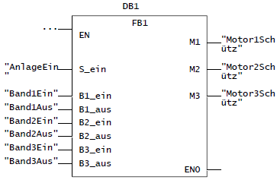
OB1:

Variablendeklaration:
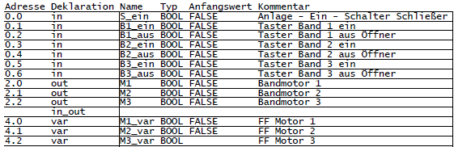

FB1 mit Verriegelung nur über die Rücksetzeingänge:
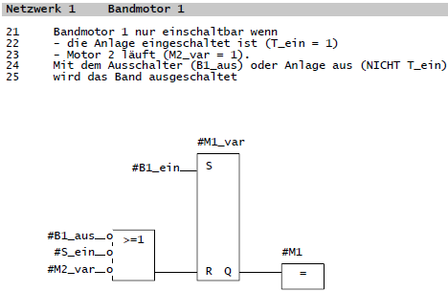

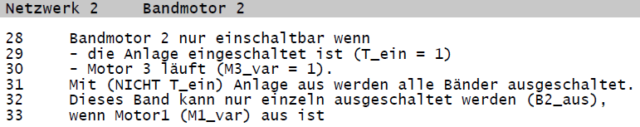

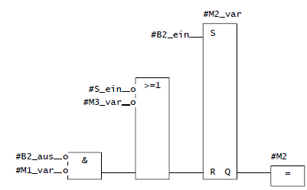

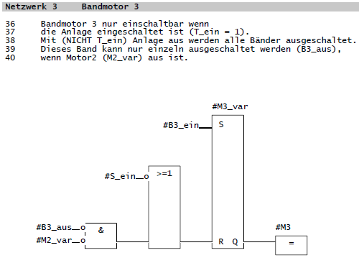

Lösung FB1 mit Verriegelung auch über die Setzeingänge
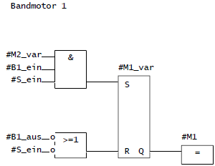
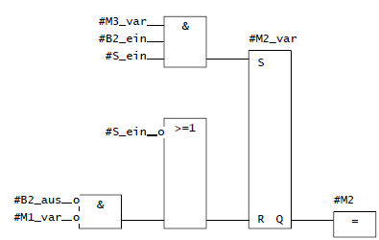

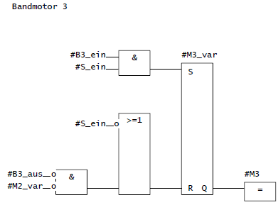

FC, FB, temporäre und statische Variablen
Mindestens 2 Räume sind mit je 3 Tastern ausgerüstet. Das Licht jeweils eines Raumes lässt sich an den im Raum befindlichen 3 Tastern ein- und ausschalten.
Für die Funktion des Ein- und Ausschaltens mit Tastern werden 2 SR-Speicher in einem FB verwendet. Dieser FB wird dann im Hauptprogramm OB1 für jeden Raum einmal aufgerufen.
An diesem Beispiel soll gezeigt werden, warum man statische Variablen in einem FB verwenden muss und die Verwendung von temporären Variablen in einem FC nicht funktionieren kann.
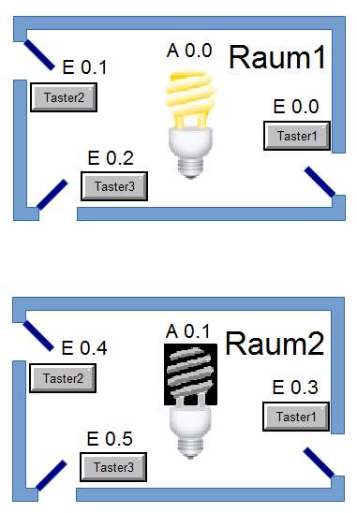
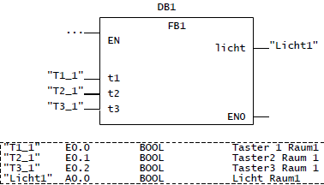
DB1 !!

DB2 !!
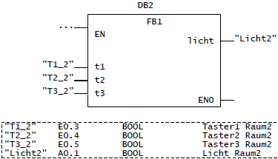

Im OB1 wird für jeden Raum einmal der FB1 aufgerufen. Für jeden FB1-Aufruf ist ein zugehöriger Speicherplatz reserviert, in dem die Werte der Variablen gespeichert werden, In S7-Programmen heißt dieser Datenbereich Datenbaustein DB.  → Raum 1 → 1. Aufruf des FB1 → Werte im DB1  → Raum 2 → 2. Aufruf des FB1 → Werte im DB2 |  | 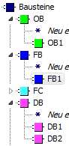
Im FB1 werden notwendige Speicherplätze als Variablen deklariert. Wenn die Werte der Variablen bis zum nächsten Programmzyklus gespeichert bleiben müssen, muss man statische Variablen verwenden, das diese im DB gespeichert werden. | 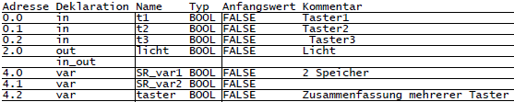
Jeder Aufruf des FB1 hat seinen eigenen Datenbereich in einem eigenen DB.  Wenn man temporäre Variablen verwendet, werden die Werte im gleichen Datenbereich nicht in DBs gespeichert.  D.h. der 2. Aufruf überschreibt die Daten des 1. Aufrufs! |  | 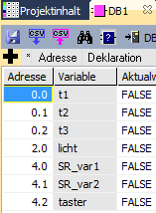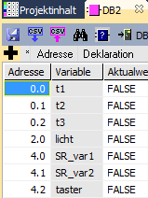
Beschreibung der Netzwerke im FB1
Wenn einer der 3 (bzw. beliebig vielen) Taster gedrückt wird, ist Taster = 1. D.h. alle Taster haben die gleiche Funktion. |  | 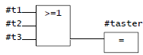
SR_var1 wird 1 (und das Licht geht an), wenn ein Taster gedrückt ist und SR_var2 = 0 ist.  SR_var1 wird 0 (und das Licht geht aus), wenn ein Taster gedrückt ist und SR_var2 = 1 ist. |  | 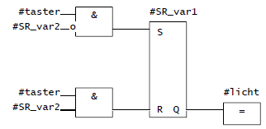
SR_var2 wird 1 wenn der Taster losgelassen wurde und das Licht an ist.  SR_var2 wird 0 wenn der Taster losgelassen wurde und das Licht aus ist. |  | 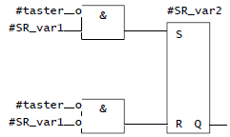

Wenn man statt eines FBs einen FC verwendet, muss man die Variablen SR_var1 und SR_var2 temporär deklarieren. Ein Funktionsaufruf funktioniert, weil den Variablen SR_var1, SR_var2 immer der gleiche Speicherbereich zugewiesen wird.
Zwei Funktionsaufrufe funktionieren nicht, da beim 2. Aufruf die Werte des 1. Aufrufs überschrieben werden.
Folgerung: Immer wenn Variablenwerte bis zum nächsten Aufruf im Hauptprogramm OB1 gespeichert werden sollen, müssen statische Variablen und damit FBs verwendet werden!

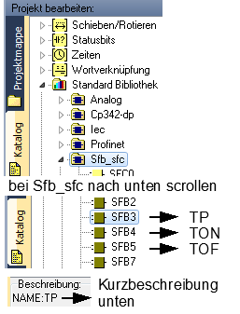
Zeitgeber, Timer
Hinweis: Verwenden Sie nur noch die IEC-Timer
(nicht die in der Funktion abweichenden S5-Timer SI, SZ, SA)
Die IEC-Timer finden Sie bei
Katalog -> Standard Bibliothek -> Sfb_sfc -> SFB3, 4, 5

Diese Timer sind Funktionsbausteine FBs

Öffnen Sie das SPS-Programm Timertest und die Simulation Timertest. Im OB1 wird der FBa mit den 3 Timern aufgerufen:
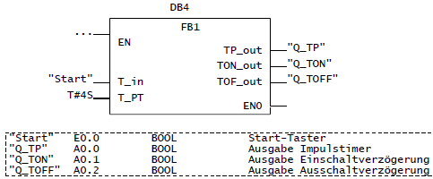

Gegenüberstellung der Timertypen
Überprüfen Sie die in den Ablaufdiagrammen angegeben Funktionen der drei Timer durch Betätigung des Start-Tasters.
Die Timer arbeiten gleichzeitig parallel und sind auf 4 Sekunden eingestellt.

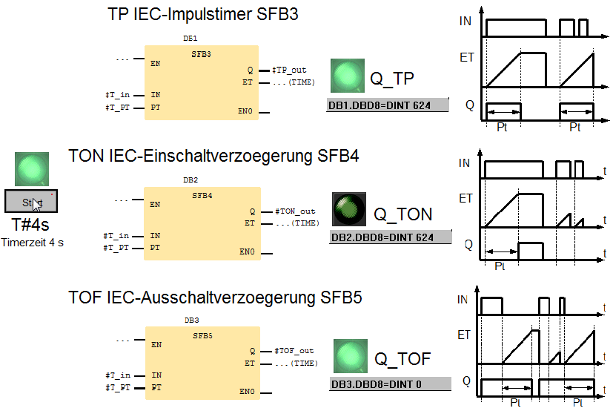
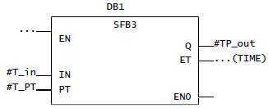
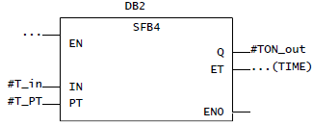
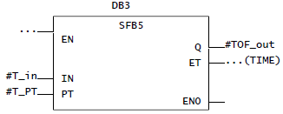

Impulsddiagramm und eigene Kurzbeschreibungen

Impulstimer TP
Gibt es am Eingang IN einen Wechsel von 0 auf 1, so wird am Ausgang für die eingestellte Zeit eine 1 ausgegebenen. Weitere Wechsel des Eingangs IN von 1 nach 0 und 0 nach 1 haben keine Auswirkung auf die Impulszeit am Ausgang.

Einschaltverzögerung TON
Gibt es am Eingang IN einen Wechsel von 0 auf 1, wird der Timer gestartet und die eingestellte Zeit läuft ab. Während der Timer abläuft, wird am Ausgang einen 0 ausgegeben. Erst mit dem Ablaufen der Zeit wechselt das Ausgangssignal von 0 auf 1.Dies gilt aber nur für den Fall, dass der Eingang IN weiterhin auf 1 ist. Sobald der Eingang auf 0 wechselt, wird auch der Ausgang 0.

Ausschaltverzögerung TOF
Gibt es am Eingang IN einen Wechsel von 0 auf 1, wird der Ausgang 1. Wechselt das Startsignal von 1 auf 0 wird der Timer gestartet und die eingestellte Zeit läuft ab. Während der Timer abläuft, wird am Ausgang weiterhin eine 1 ausgegeben. Erst mit dem Ablaufen der Zeit wechselt das Ausgangssignal von 1 auf 0. Mit jeder abfallenden Flanke am Eingang wird die Zeit neu gestartet.

Mit WinPLC erzeugtes Impulsdiagramm (Zeitablaufdiagramm)

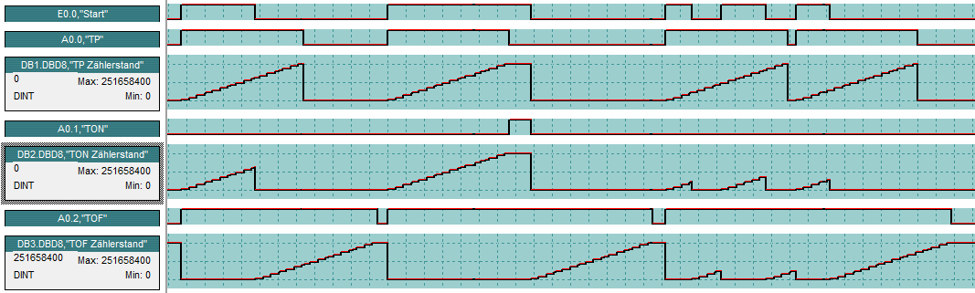

Timerdarstellungen in der Formelsammlung nach IEC-Norm

Impulstimer TP
 | TP (Timer Pulse)
Einschaltverzögerung TON
 | TON (Timer – ON delay)
Ausschaltverzögerung TOF
 | TOF (Timer – OFF delay)
Beschreibung
IN : Start-Bit (BOOL)  PT : Zeitvorgabe (TIME)  Q : Zeitstatus-Bit (BOOL)  ET: Aktueller Zeitwert Typ -(TIME) | Zeitvorgabe:  Tag(d)-Std(h)-Min(m)-Sek(s)-Millisek(ms)  Zeitbereich: (32 Bit – DWORD)  1ms bis 24d 29h 31m 23s 647ms  Zeitvorgabe PT: T# ….. (Bsp.: T#2m15s)

Energiesparende Flurbeleuchtung mit Bewegungssensoren

Funktion des Bewegungssensors
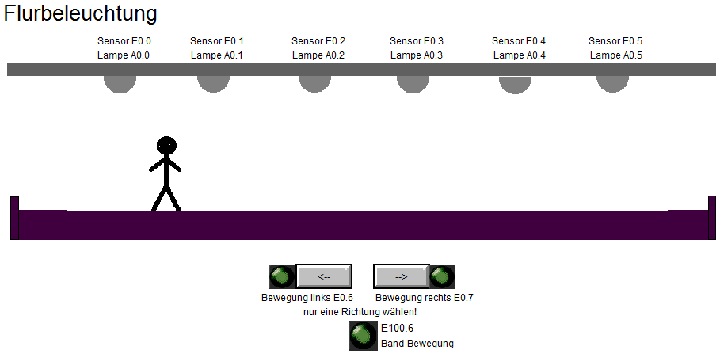
Bei jeder der sechs Lampen (A0.0 bis A0.5) ist ein Bewegungssensor (E0.0 bis E0.5) angebracht. Diese liefern immer dann eine logische 1, wenn sich die Person im Erfassungsbereich des Sensors bewegt.

Person im Erfassungsbereich von Sensor 0 und 1 aber ohne Bewegung
=> Lampen sind aus

Bitte nur Bewegung links oder Bewegung rechts wählen!

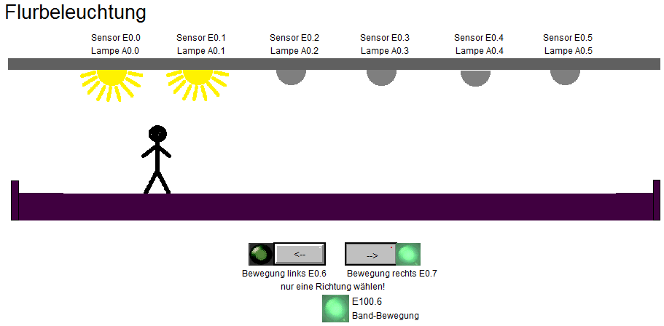

Person im Erfassungsbereich von Sensor 1 und 2 mit Bewegung nach rechts
=> Lampen 1 und 2 sind an, die anderen aus.

Steuerung der Lampen ohne Timer
Im ersten Programm werden die sechs Sensoren ohne Timer direkt mit den zugehörigen Lampen verbunden. Beim Programmtest erkennen Sie, dass die Lampen immer dann angehen, wenn die Person im Erfassungsbereich des Sensors ist und die Person sich bewegt.

Programm

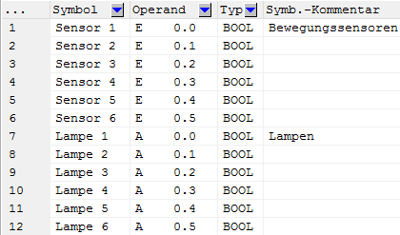
OB1 und Symboltabelle

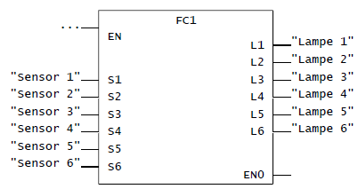

Variablendeklaration:
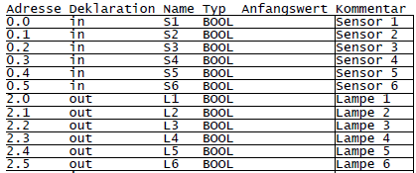

FC1:
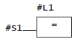 | 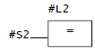 | 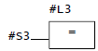
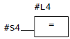 | 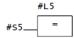 | 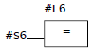

6 Netzwerke in einem FC.

Steuerung der Lampen mit Timer
Öffnen Sie das SPS-Projekt Flurbeleuchtung_Timer1, die Variablen sind bereits deklariert. Ändern Sie nun die gewünschte Funktion unter Verwendung von IEC-Timern:
Die Lampe unter dem Sensor soll angehen, wenn sich die Person darunter bewegt. Sobald sie stehen bleibt oder den Erfassungsbereich verlässt, soll die Lampe weitere 5 Sekunden nachleuchten. Realisieren Sie diese Aufgabe mit Ausschaltverzögerungen.

Programm

Variablendeklaration und FB1:
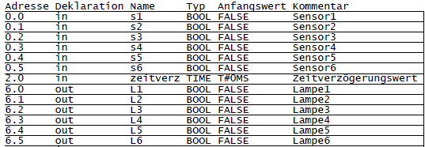
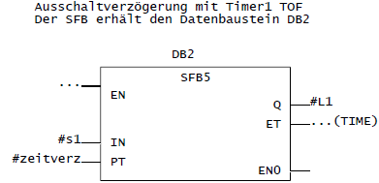

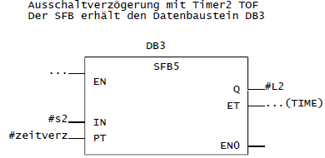

usw. für alle sechs Sensoren und Lampen

Hauptprogramm OB1
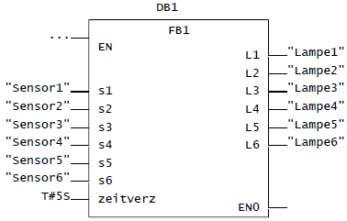
Nachteil: es werden
7 Datebausteine benötigt
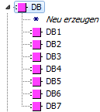

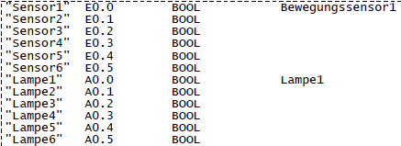
hier DB1 für den FB1
und DB2 bis DB7
für die IEC-Timer

Programmier-Variante: Mehrfachverwendung eines Timer
Ein Nachteil des Programms ist es, dass bei jedem Timeraufruf ein eigener Datenbaustein DB verwendet werden muss. Dies kann man umgehen, in dem man im FB so viele statische Variablen TOF_1, TOF_2, ...definiert, wie man Aufrufe des Timers benötigt. Der Variablentyp ist dann SFB5.
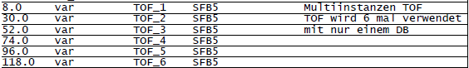

Im Katalog entstehen dann 6 sogenannte Multiinstanzen.
Als Timer verwendet man dann statt sechs einzelner SFB5 die sechs Instanzen des SFB5.

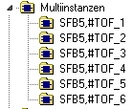
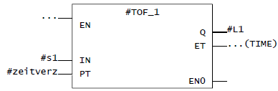
in den FB1 ziehen

Hier sieht man den Aufruf der ersten Instanz TOF_1, die wie alle anderen keinen eigenen Datenbaustein benötigt.
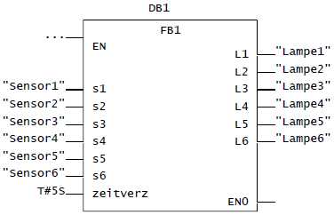
Der Aufruf des FB1 im OB1 benötigt dann natürlich einen Datenbaustein DB. Sehen Sie sich mal dessen Inhalt an. Darin sind alle Werte alle 6 Timer-Instanzen gespeichert.
Insgesamt benötigt man also nicht weniger Speicherplatz als in der Variante 4.4.3.

IM DB1 des FB1 sind alle Speicherplätze der 6 Timer vorhanden:
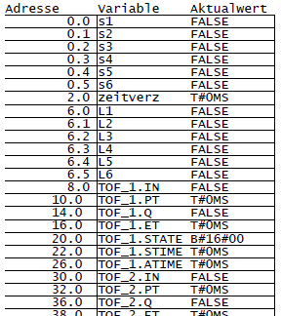
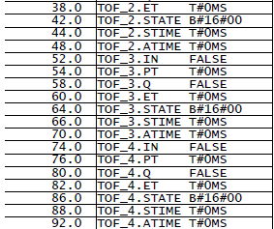

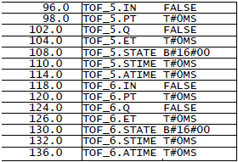

Variante Richtungsabhängige Lampensteuerung mit Timer
Duplizieren Sie das funktionierende Programm von 4.4.4 (Flurbeleuchtung_Timer-Multi) und geben Sie der Kopie den Namen Flurbeleuchtung_Timer-Richtung.
Nehmen wir mal an, wir hätten intelligente Bewegungssensor, die erkennen, in welche Richtung sich die Person bewegt. Dies können wir ganz einfach nachbilden, indem wir die Eingänge Bewegung links E0.6 und Bewegung rechts E0.7 auswerten.
Nun möchte man als Flurbenutzer ja gerne sehen, wohin man gehen wird. Daher soll zusätzlich die nächste Lampe in Bewegungsrichtung leuchten. Beispiel Bild 2: Person steht zwischen Lampe 1 und 2 und bewegt sich nach rechts. Es soll nun zusätzlich Lampe 3 leuchten, weil sich die Person dorthin bewegt.

Anleitung
Sie können das Netzwerk zur Richtungsauswertung (bestehend aus UND, ODER) nicht direkt an den Timer anschließen. Daher deklarieren Sie Variablen und speichern das Ergebnis der Richtungsauswertung in den Variablen ab. Der Timer erhält dann die Werte dieser Variablen.
Sie sollten die Reihenfolge der Netzwerke so anordnen, dass Sie zuerst in die Variable schreiben und danach den Timer aufrufen, dann können Sie temporäre Variablen verwenden.
Andernfalls müssen Sie statische Variablen verwenden.

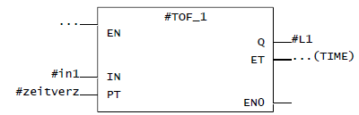
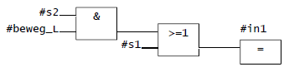

Programm

Variablendeklaration
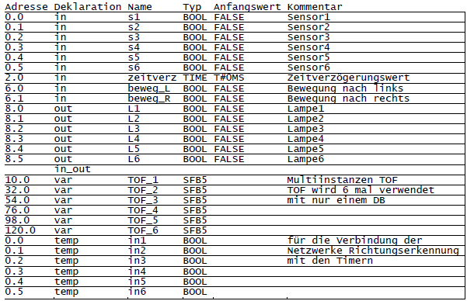

FB1
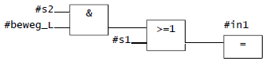 | 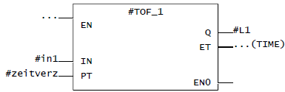
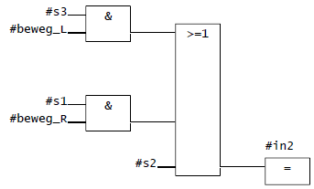 | 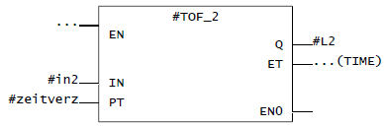
usw. | usw.
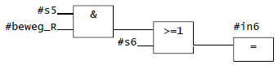 | 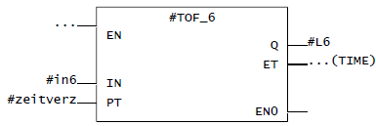

OB1 und Symboltabelle
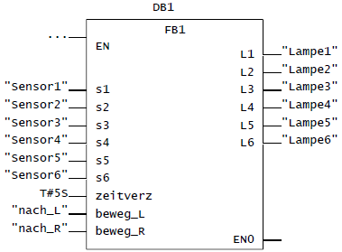

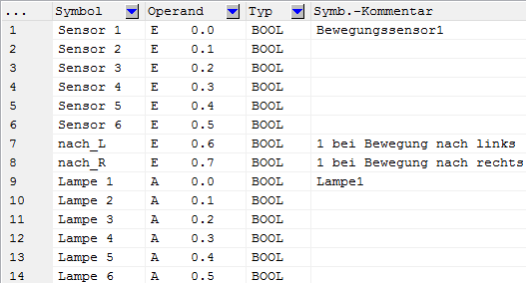

Förderbandwächter zur Störungserkennung
Ein Bandwächter am Motor erzeugt immer dann Impulse, wenn sich das Förderband bewegt. Von der Frequenz der erzeugten Impulse kann man auf die Geschwindigkeit der Bewegung schließen. Werden keine Impulse erzeugt, dann steht das Band oder es liegt ein Bandriss vor.
Physikalisch ist der Bandwächter aufgebaut aus Markierungen am Band oder an der nicht angetriebenen Welle und einem Sensor, der die Markierung erkennt. Mit zwei Sensoren kann man sogar die Drehrichtung erkennen, siehe 5.1 Drehrichtungserkennung durch Flankenauswertung.

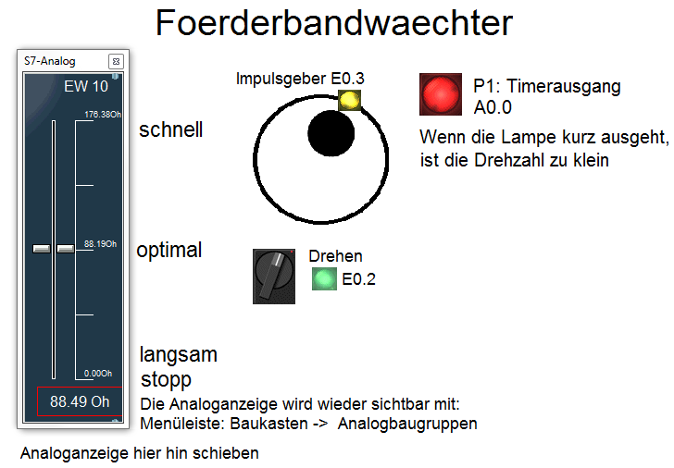
Funktionsbeschreibung
M
Sensor
Markierung an der nicht angetriebenen Welle
Bandantrieb
Eine Welle besitzt einen Impulsgeber. Es soll ein geeigneter Timer an den Geber angeschlossen werden, so dass der Timerausgang dauerhaft an bleibt, sobald sich die Welle mit einer minimalen Drehzahl dreht, d.h. die Geschwindigkeit des Förderbandes in Ordnung ist. Ist der Timerausgang unterbrochen, ist die Drehzahl zu klein oder das Band steht und dadurch kann ein Bandriss oder ein Schlupf (Band dreht sich langsamer als der Motor) erkannt werden.
P2 soll zunächst noch nicht angeschlossen werden.
Die Drehgeschwindigkeit kann analog mit dem Schieberegler eingestellt werden.
Verwenden Sie eine Ausschaltverzögerung.

Impulsdiagramm

Impulsgeber
Timer
1
0
1
0
t
500ms
1
0
1
0
t
t
500ms
500ms
Drehzahl OK
Drehzahl zu klein

Erklärungen:
Die Drehzahl der Anlage ist in Ordnung, wenn die Zeit zwischen zwei Impulsen kleiner als die eingestellte Timerzeit ist.

Programm

OB1 und Symboltabelle
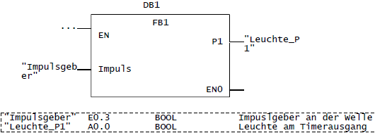

Variablendeklaration:
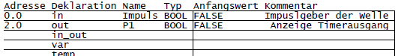

FB1 Aufruf der IEC-Ausschaltverzögerung SFB5
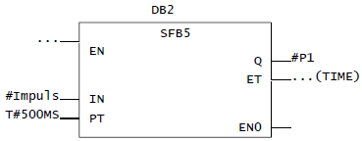

Flankenauswertung

Drehrichtungserkennung durch Flankenauswertung

Simulationsdarstellung und Funktionsbeschreibung
Eine Welle besitzt eine Markierung oder einen Exzenter. Zwei nebeneinander angebrachte Sensoren erkennen die Markierung nacheinander. Durch Auswertung, bei welchem der Sensoren die Markierung zuerst vorbei kommt, kann die Drehrichtung erkannt werden.
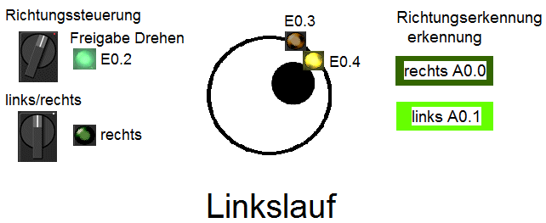
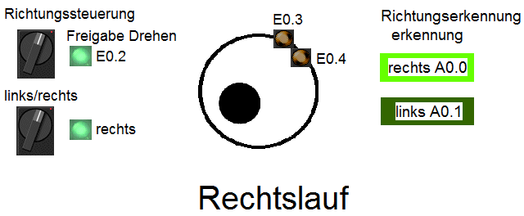

Dazu benötigt man eine Flankenauswertung: Es handelt sich um eine
- Linksdrehung, wenn eine ansteigende Flanke an B1 (Übergang 0→1) während B2 = 1 ist.
- Rechtsdrehung, wenn eine ansteigende Flanke an B2 (Übergang 0→1) während B1 = 1 ist.

B1
B2
1
0
1
0
t
t
B1
B2
1
0
1
0
t
t

Die Auswertung der positiven Flanke ( 0→1) erfolgt mit der Bitverknüpfung P:
Drehrichtung rechts wenn pos. Flanke (0->1) an B2 während B1 schon 1 ist. -> P1_R wird 1  Rücksetzen falls stopp oder andere Drehrichtung  → (Hilf_R = 1)  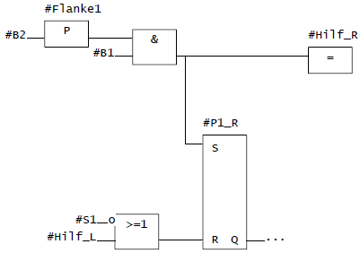 | Drehrichtung links wenn pos. Flanke (0->1) an B1 während B2 schon 1 ist. -> P1_L wird 1  Rücksetzen falls stopp oder andere Drehrichtung  → (Hilf_L = 1)  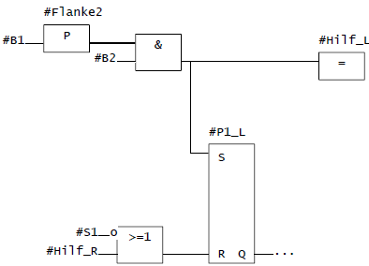

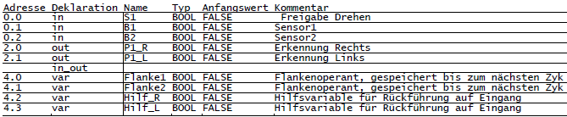
Statische Variable
Eine Flanke kann man nur detektieren, wenn man den Vorzustand kennt, d.h. der Zustand des Signals muss gespeichert werden in einer statischen Variablen.
Für die Rücksetzbedingung des jeweils anderen SR-Speichers benötigt man zwei Hilfsvariablen, in den die Bedingungen für Setzen und Rücksetzen gespeichert werden. Sind die Bedingungen erfüllt muss der andere SR-Speicher zurückgesetzt werden.

Ein-Ausfahrt-Erkennung eines Parkhauses

Simulationsdarstellung (statt Technologieschema)
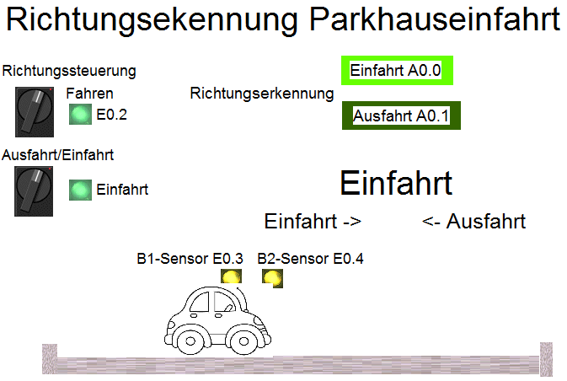

Funktionsbeschreibung
Passen Sie das Programm 5.1 zur Richtungserkennung für die Parkhauseinfahrt an. Die beiden Lichtschranken B1 und B2 sind dicht nebeneinander angeordnet und können immer nur von einem Auto unterbrochen werden.
- Die Richtungserkennung Rechtslauf wird zur "Einfahrt".
- Die Richtungserkennung Linkslauf wird zur "Ausfahrt".
- Ein- und Ausfahrtsignale werden wieder null, wenn beide Lichtschranken 0 sind. Dadurch entstehen "Zählimpulse" für Einfahrt und Ausfahrt.

Programm im FB1
Einfahrt wenn pos. Flanke (0->1)  an B2 während B1 schon 1 ist. -> P1_R wird 1  Impulsende wenn beide Lichtschranken frei.  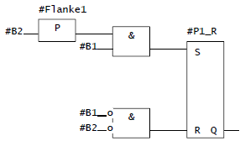 | Ausfahrt wenn pos. Flanke (0->1)  an B1 während B2 schon 1 ist. -> P1_L wird 1  Impulsende wenn beide Lichtschranken frei.  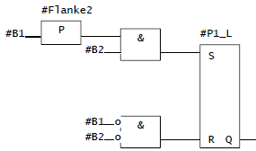
Variablendeklaration
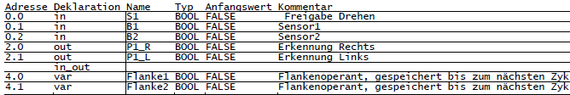

Berücksichtigung auftretender logischer Fehler
Falls der Fahrer nach der 1. Lichtschranke bis zur 2. Lichtschranke einfährt und es sich anders überlegt und wieder zurückfährt, wird trotzdem ein einfahrendes Auto gezählt! Wenn ein einfahrendes und ein ausfahrendes Auto gezählt werden würde, würde die Summe wieder stimmen.
Ändern Sie daher das Programm wie folgt:
- Ein Einfahrtimpuls entsteht wenn B1 = 1 ist und eine 0 → 1 - Flanke an B2 auftritt.
- Ein Ausfahrtimpuls entsteht, wenn B1 = 1 ist und eine 1 → 0 - Flanke an B2 auftritt.
B2
1
0
t
Einfahrt
Ausfahrt
B1
1
0
t
Einfahrts-impuls
1
0
t
1
0
t
Ausfahrts-impuls

FB1
Einfahrt wenn pos. Flanke (0->1)  an B2 während B1 schon 1 ist. -> P1_R wird 1  Impulsende wenn beide Lichtschranken frei.  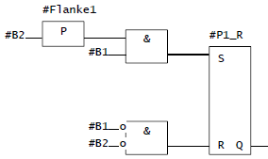 | Ausfahrt wenn neg. Flanke (1->0)  an B2 während B1 schon 1 ist. -> P1_L wird 1  Impulsende wenn beide Lichtschranken frei.  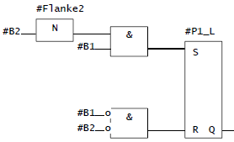
Variablendeklaration

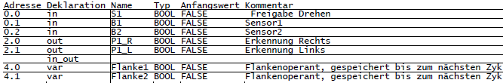

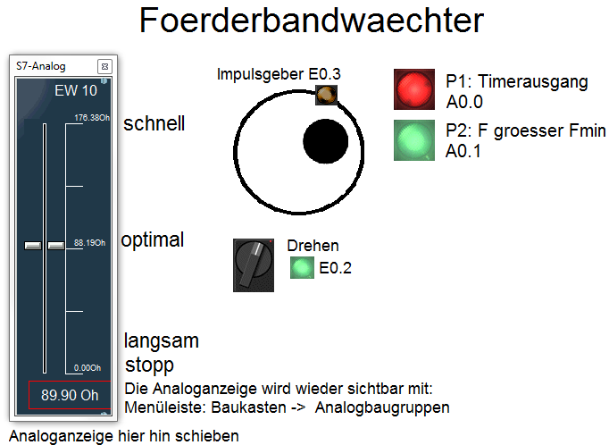
Förderbandwächter 2
In 4.5 trat das Problem auf, dass der Ausgang des Timers bei zu kleiner Frequenz kurzzeitig auf 0 ging. Dieses Problem soll nun behoben werden. → Erweiterung des Förderbandwächters um die Meldung:
F (dauerhaft) größer als Fmin

Funktionsbeschreibung
Wenn bei der ansteigenden Flanke des Impulses (vom Impulsgeber) der Timer noch 1 ist, kam der nächste Impuls schnell genug, d.h. die minimale Drehzahl ist erreicht. Sobald der Timer auf 0 geht (Flanke 1 → 0), ist die minimale Drehzahl unterschritten und die Meldung F groesser Fmin erlischt.

Impulsdiagramm mit Erklärung
Impulsgeber
1
0
t
1
0
t
Drehzahl OK
Drehzahl zu klein
TimerTOF
1
0
500ms
1
0
t
500ms
F größer Fmin
1
0
1
0
t
500ms
An der zweiten ansteigenden Flanke des Impulsgebers ist der Timer (noch) 0. Dies stimmt jedoch nur, wenn diese Abfrage im Netzwerk vor dem Timernetzwerk steht!
An der zweiten ansteigenden Flanke des Impulsgebers ist der Timer = 1, daher geht die Anzeige F größer Fmin an.

Programm im FB1
Variablendeklaration:
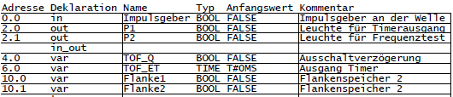
Wenn bei der ansteigenden Flanke des Impulses der Timer noch 1 ist, kam der nächste Impuls schnell genug, d.h. die minimale Frequenz ist erreicht.  Sobald der Timer auf 0 geht (Flanke 1->0), ist die minimale Frequenz unterschritten und die Meldung F groesser Fmin erlischt | 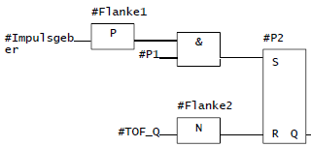
SFB5 = TOF = Ausschaltverzögerung  Timerzeit = maximale Zeit, die zwischen 2 Impulsen auftreten darf!  Zeit zw. 2 Impulsen größer Timerzeit -> zu langsam  -> minimale Frequenz nicht erreicht | 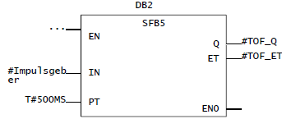
Ausgabe | 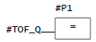

Symboltabelle:
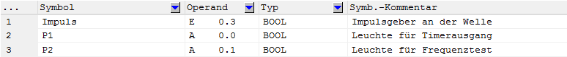
OB1:
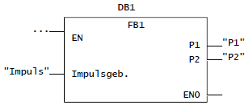

Übungsaufgaben mit Speicher und Zeitfunktionen

Umschaltung einer Transportbandneigung (Abi TGTM 2012)

Funktionsbeschreibung
Um das Transportband in seiner Neigung verstellen zu können, ist ein doppeltwirkender Hubzylinder mit Endlagedämpfung auszulegen und die Steuerung zu entwickeln.
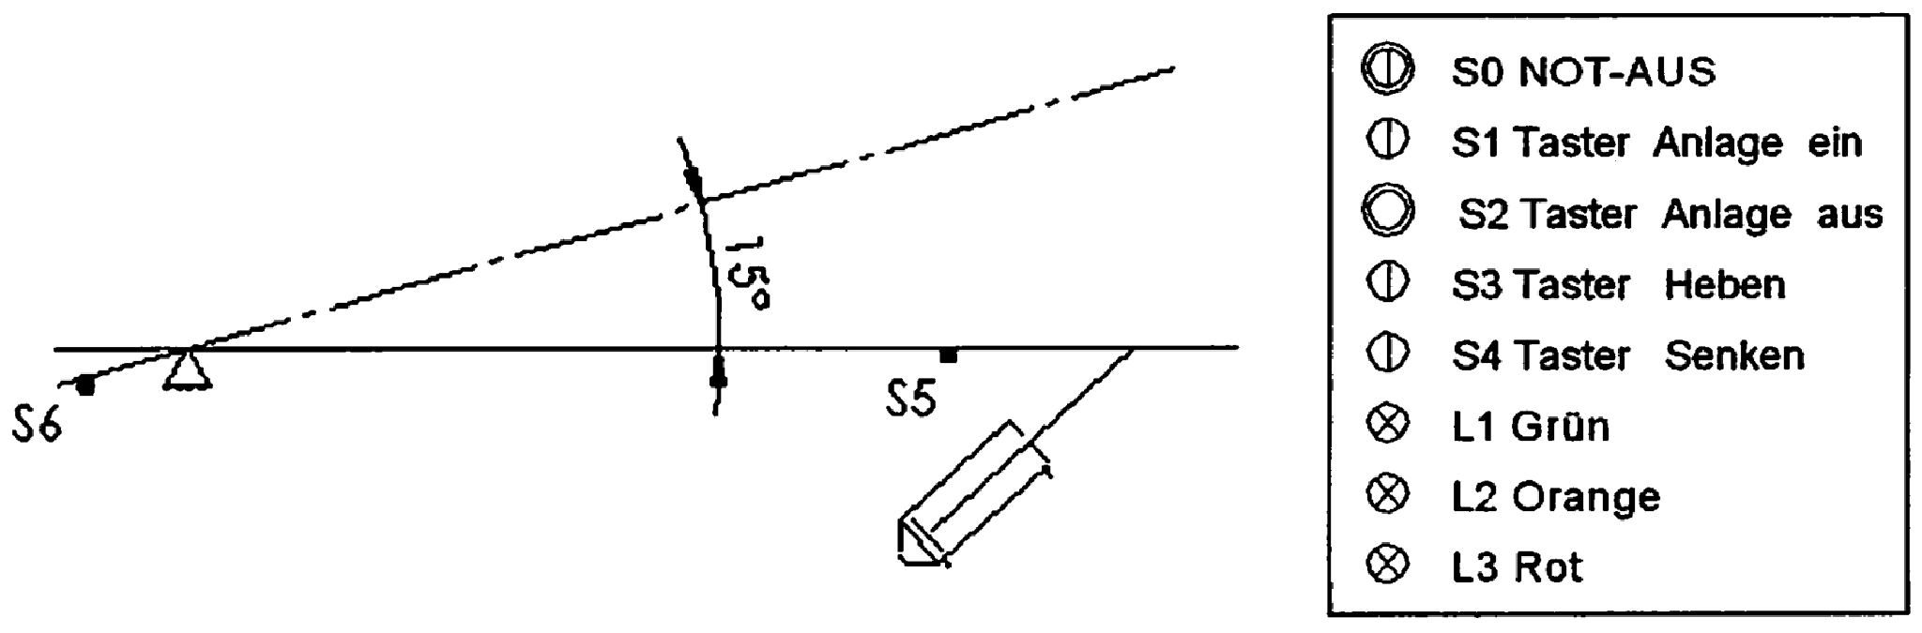

Die Basissteuerung für das Anheben des höhenverstellbaren Förderbands muss folgende Randbedingungen erfüllen:
- Die Anlage wird mit dem Taster S1 in Betrieb genommen. Die Betriebsfähigkeit wird mit einer grünen Lampe signalisiert.
- Die Anlage wird mit dem Taster S2 ausgeschaltet.
- Das höhenverstellbare Transportband kann aus seiner horizontalen Lage auf α = 15° bzw. von α = 15° in die horizontale Lage bewegt werden. Zwischenstellungen sind nicht möglich. Die Hubbewegung wird mit dem Taster S3 und die Senkbewegung mit dem Taster S4 initiiert.
- Die Lage α = 0° bzw. α = 15° wird durch die Tastrollen S5 und S6 festgestellt.
- Während eines Hub- bzw. Senkvorgangs leuchtet eine orangefarbene Lampe.
- Bei NOT-AUS durch die Betätigung von S0 fährt das höhenverstellbare Transportband in seine horizontale Grundstellung. Bei NOT-AUS leuchtet eine rote Lampe.
- Aus Sicherheitsgründen müssen die Hub- und Senkbewegungen langsam erfolgen.

Aufgaben
- Der Zylinder hat einen Wirkungsgrad von 93 % und muss einer Belastung von 9 kN standhalten. Der Arbeitsdruck der Anlage beträgt 5,2 bar.
- Dimensionieren Sie den erforderlichen Normzylinder.
- Stellen Sie den Pneumatikplan dar und benennen Sie die Bauteile mit Namen.
- Erstellen Sie die entsprechende Belegungsliste (Zuordnungstabelle) für eine SPS-Steuerung.
- Entwerfen Sie das Programm für die entsprechende SPS-Steuerung in der Funktionsbausteinsprache (FBS) für den Betrieb des Transportbandes.
- Gegen Aufpreis kann die Steuerung mit einer Laufzeitüberwachung für das Heben ausgeliefert werden. Sollte das Transportband zehn Sekunden nach Start des Hubvorgangs nicht in seiner Endlage angekommen sein, ist der Senkvorgang automatisch einzuleiten.
Entwerfen Sie ein Konzept zur Anpassung der Steuerung und dokumentieren Sie dieses Konzept nachvollziehbar.

Lösungsvorschlag
Quelle: ulrich-rapp.de
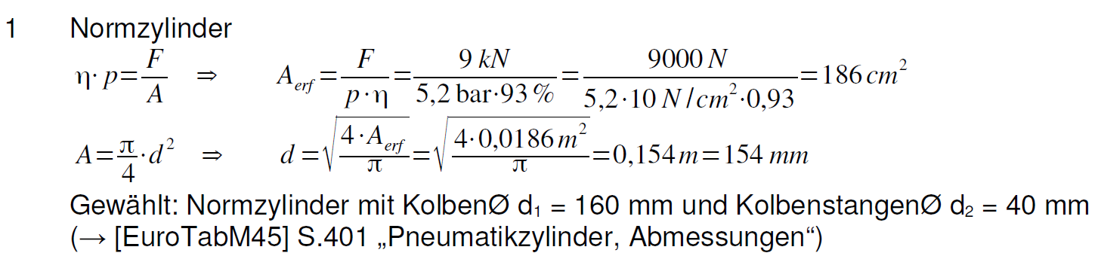

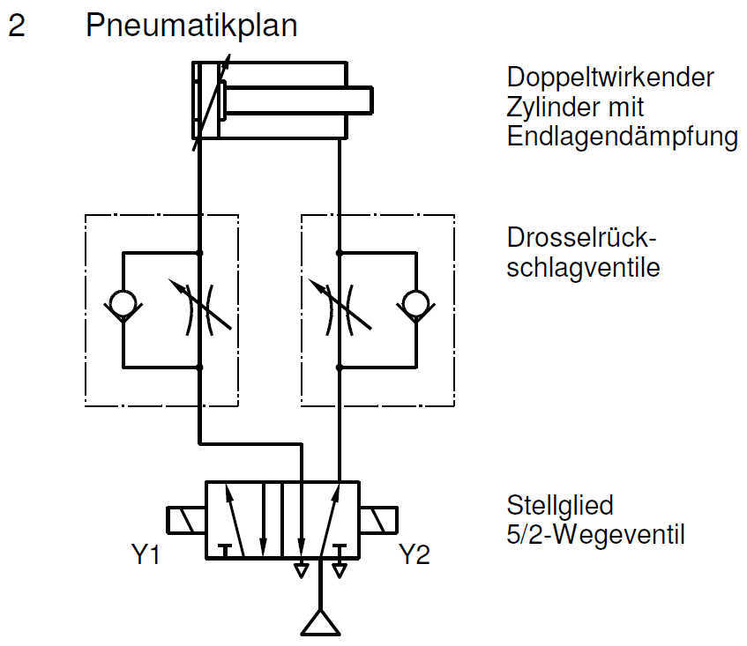

3 Belegungsliste, Zuordnungstabelle

Bauteil | Anschluss | Funktion - Bemerkung
S0 | E0.0 | 0-Signal → Not-Aus
S1 | E0.1 | Taster 1-Signal → schaltet Anlage ein
S2 | E0.2 | Taster 0-Signal → schaltet Anlage aus
S3 | E0.3 | Taster 1-Signal → hebt Transportband
S4 | E0.4 | Taster 1-Signal → senkt Transportband
S5 | E0.5 | Sensor 1-Signal ← bedeutet Transportband untere Lage
S6 | E0.6 | Sensor 1-Signal ← bedeutet Transportband obere Lage
Y1 | A0.0 | 1-Signal → Zylinder fährt aus, hebt Transportband
Y2 | A0.1 | 1-Signal → Zylinder fährt ein, senkt Transportband
L1 | A0.2 | Leuchte 1 Grün an → Anlage ist betriebsfähig
L2 | A0.3 | Leuchte 2 Orange an → Hub- oder Senkvorgang
L3 | A0.4 | Leuchte 3 Rot an → Not-Aus

Simulationsdarstellung
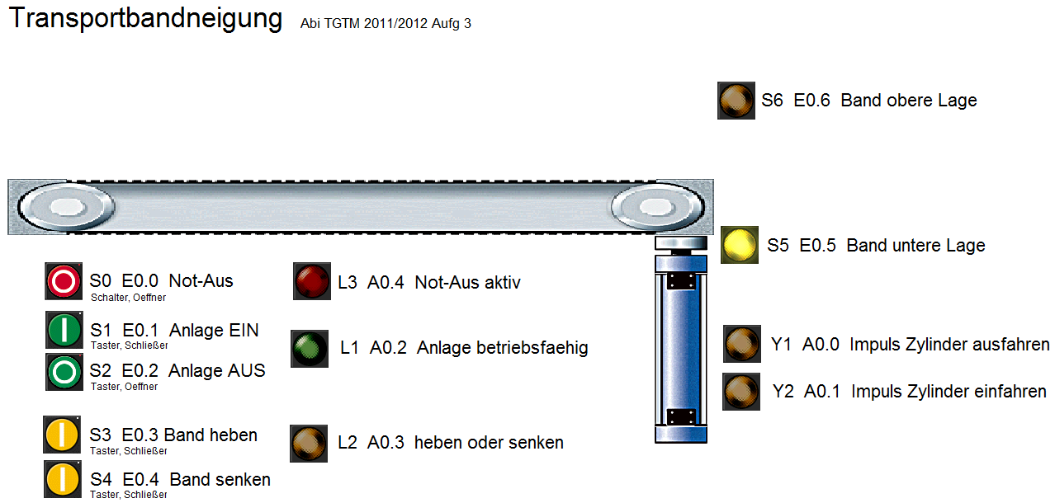

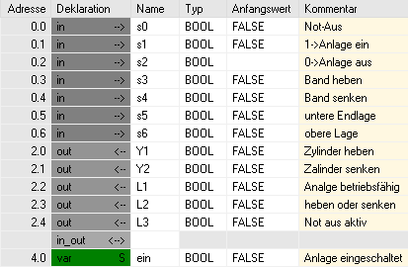
Variablen und SPS-Programm

L1 zeigt Betriebsbereitschaft an  Ausschalten mit Anlage aus s2 oder NOT-Aus s0 | 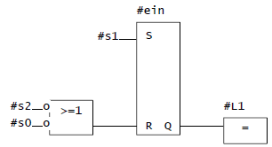
Heben nur wenn betriebsbereit | 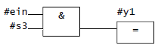
Senken durch Taster s4 wenn betriebsbereit oder  bei NOT-Aus s0 wenn nicht bereits in der unteren Lage s5 | 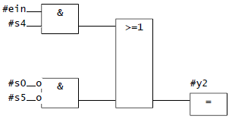
NOT-Aus ist Öffner | 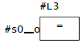
Entweder Taster heben oder senken gedrückt  oder Band ist zwischen den Endpositionen | 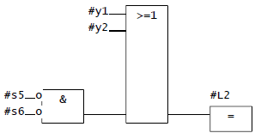

Ablaufsteuerungen mit Schrittketten
Die wesentlichen Prinzipien einer Ablaufsteuerung und die SPS-Realisierung mit einer Schrittkette werden an folgendem Beispiel erklärt.

Einfache Ablaufsteuerung mit manueller Weiterschaltbedingung
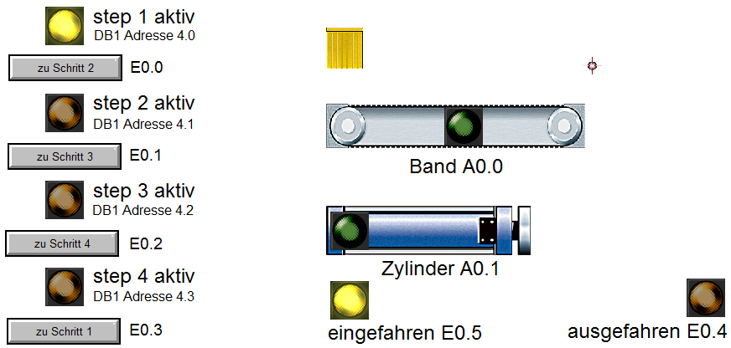

Um den Aufbau, die Programmierung und die Wirkungsweise einer Schrittkette besser verstehen zu können, schalten wir zunächst in der Simulation auf dem Bildschirm „per Mausklick“ weiter in den nächsten Schritt. Später ergeben sich diese Weiterschaltbedingungen aus dem Prozess z.B. durch Endschalter oder Timer.
Hinweis: In diesem Projekt zeigen 4 Lampen an, in welchem Schritt sich die Schrittkette gerade befindet. Die Lampen zeigen den Zustand der Variablen step1 bis step4 im Datenbaustein DB1 an. Sie sind also nicht mit Ausgängen verbunden und werden daher nicht in den grafischen Darstellungen der Ablaufkette angegeben.
Der Ablauf wird in einzelne Schritte aufgeteilt und durchnummeriert. In jedem Schritt ist die Anlage in einem anderen Zustand. Schritt1 ist der Grundzustand der Anlage und wird Initialschritt genannt. Die Abfolge der Zustände nennt man Ablaufkette.
Rechts neben dem Schritt wird die Befehlsart (R, N, S, usw.), die Aktion und der ausführende Aktor (M1, M2) angegeben.
An der Wirkungslinie zwischen zwei Schritten geben Transitionsbedingungen (Übergangsbedingungen) an, wann die Anlage in den nächsten Schritt wechselt (erfolgt hier zunächst durch Mausklick).
Wenn Aktionen nur genau einen Schritt andauern, ist die Befehlsart N ≙ Nicht speichernd. Dauert eine Aktion mehrere Schritte an, so wird sie im ersten Schritt, in der sie ausgeführt werden soll, gesetzt (S ≙ Set) und nach dem Schritt, in dem sie letztmals ausgeführt wird, rückgesetzt R≙ Reset. Eine zeitlich begrenzte Aktion wird mit L ≙ Limited bezeichnet unter Angabe der Zeitdauer. Die exakte Aufstellung der Befehlsarten folgt auf Seite 71 bei Kapitel 7.8 Befehlsarten der Ablaufsprache.

Grundregeln einer Schrittkette
In unseren SPS-Programmen werden Schrittketten mit SR-Speicher aufgebaut. Damit keine ungültigen Zustände auftreten, gelten strenge Regeln für den Aufbau von Schrittketten.
- Beim Setzen eines Schrittes wird dieser aktiv geschaltet, die Variable des Schrittes (z.B. step1) hat den Wert true, die zugeordnete Aktion wird ausgeführt.
- Rücksetzen eines Schrittes schaltet diesen inaktiv, die Variable hat den Wert false, die zugeordnete Aktion wird nicht ausgeführt.
- Bei der Aktivierung einer Schrittkette wird der Initialschritt und nur dieser gesetzt.
- Alle anderen Schritte werden gesetzt, wenn der vorhergehende Schritt aktiv und die Weiterschaltbedingung (Transition) erfüllt ist.
- Ein Schritt wird zurückgesetzt, wenn der nachfolgende Schritt gesetzt wird.

Aufbau einer Schrittkette aus SR-Speichern in einem Funktionsbaustein FB
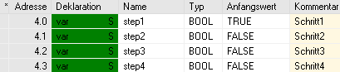
Die SR-Speicher, die definieren, in welchem Schritt sich die Anlage befindet, werden als statische
Variablen in einem FB definiert:

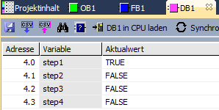
Damit die Schrittkette im Schritt 1 beginnt, setzt man step1 auf true. Dies merkt sich der FB in „seinem“ Datenbaustein:

Die Programmierung der Schrittkette erfolgt mit SR-Speichern.
Jedes SR-Flipflop erhält ein eigenes Netzwerk mit Angabe der Weiterschaltbedingung.
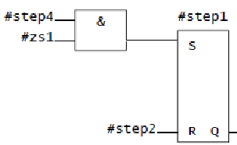 | 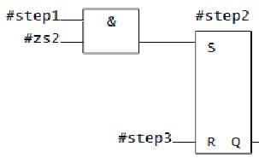 | 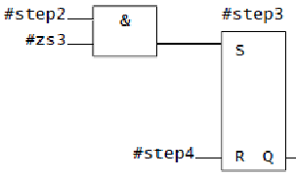 | 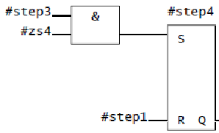
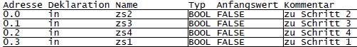

Achtung: der Schritt darf nur aktiviert werden, wenn die Weiterschaltbedingung erfüllt ist UND der vorhergehende Schritt gerade aktiv ist. Der nachfolgende Schritt setzt des Speicher wieder zurück.

Ansteuerung der Ausgänge mithilfe der Schrittkettenausgänge
Im gleichen FB, in dem sich die Netzwerke der Schrittkette befinden,
wird nun für jeden Ausgang ein eigenes Netzwerk erstellt:

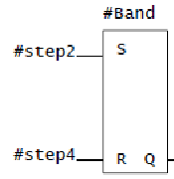
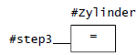

Test 1
Geben Sie das Programm ein, simulieren Sie es, und erklären sie, in welchen Schritten das Band läuft: Projekt Schrittkette4-manuell
Das Band läuft in den Schritten 2 und 3, da es zu Beginn des Schrittes 4 ausgeschaltet wird.

Test 2
Ändern Sie das Programm oben
wie nebenstehend ab und testen Sie, was passiert, wenn Sie die dargestellte falsche Eingabe machen.
Bei falscher Eingabe erfolgt nacheinander zweimal eine Ausgabe an das Band. Es wird nur die letzte Ausgabe ausgeführt.

Fehlervermeidung
Damit man in größeren Projekten nicht aus Versehen die dargestellte doppelte Ausgabe an einen Ausgang programmiert sollte man für jeden Ausgang ein eigenes Netzwerk erstellen und die Schrittketten-Netzwerke von den Ausgabe-Netzwerken trennen.

Zeitablaufdiagramm

1) Übergangsbedingung s1 nach s2 erfüllt → step2 wird 1, step1 wird 0
2) weil step2 = 1 ist, wird der Bandtransport gestartet (Band Ausgang M1 = step2)
3) Übergangsbedingung s1 nach s2 erfüllt → step3 wird 1, step2 wird 0
4) weil step3 = 1 wird der Zylinder M2 ausgefahren
5) weil der Zylinder ausfährt, geht der Sensor „Zylinder eingefahren“ auf 0
6) nach einiger Zeit ist der „Zylinder ausgefahren“, dh. in der Endposition
7) Übergangsbedingung s3 nach s4 erfüllt → step4 wird 1, step3 wird 0
8) weil step4=0 ist, fährt der Zylinder wieder ein und der Bandtransprot wird beendet
9) weil der Zylinder einfährt, geht der Sensor „Zylinder ausgefahren“ auf 0
10) nach einiger Zeit hat der Zylinder die Endlage „Zylinder eingefahren“ erreicht.
11) Übergangsbedingung s4 nach s1 erfüllt → step1 wird 1, step4 wird 0

Zeitbegrenzte Ausgabe mit manueller Weiterschaltbedingung

Eine zeitlich begrenzte Aktion wird mit L ≙ Limited bezeichnet unter Angabe der Zeitdauer

Programmierung des Funktionsbausteins FB1
Projekt: Schrittkette4-manuell-zeitbegrenzt

Statische Variable im FB1 deklarieren:  Ausgangzustand des Timers | 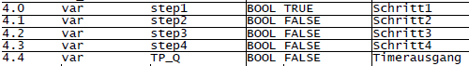
IEC-Impulstimer TP  für zeitbegrenzte Ausgabe in eigenem Netzwerk im FB1 angeben.  Der Timer erhält den Datenbaustein DB2 | 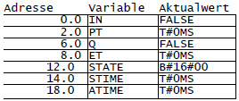  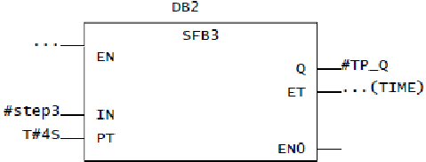
In einem eigenen Netzwerk im FB1 wird der Ausgang Zylinder an den Timerausgang angeschlossen. | 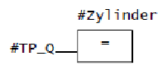
Bandansteuerung | 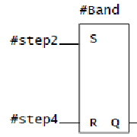

Zeitablaufdiagramm

1) Sobald step3 = 1 ist, wird der Impulstimer TP gestartet
2) Der Timerausgang wechselt auf 1
3) Der Ausgang des Timers steuert den Zylinder an
4) Nach einiger Zeit ist der „Zylinder ausgefahren“, dh. in der Endposition
5) Wenn der Timer TP den eingestellten Endwert erreicht hat, wechselt sein Ausgang auf 0
6) Weil der Timerausgang = 0 ist, fährt der Zylinder ein.
Obwohl Schritt 3 noch aktiv ist, fährt der Zylinder ein → Zeitbegrenzung!
7) weil der Zylinder einfährt, geht der Sensor „Zylinder ausgefahren“ auf 0
8) Erst wenn die Übergangsbedingung s3 nach s4 erfüllt ist, wird step4 = 1 und step3 = 0

Änderung der Weiterschaltbedingungen: Automatikbetrieb
Bisher wurde die Weiterschaltbedingung durch Drücken der Buttons auf dem Bildschirm erfüllt. Dies ändert sich nun. Die Übergangsbedingungen werden aus dem Prozess abgeleitet.
Lediglich der erste Button „zu Schritt2“ erhält die Funktion des Start-Tasters, alle anderen Taster werden nicht benötigt. Projekt Schrittkettentest4-Automatik

Funktionsplan

Beschreibung des Ablaufs in Worten
- Im Grundzustand sind alle Aktoren inaktiv: das Band steht und der Zylinder ist nicht angesteuert.
- Wenn der Zylinder in der eingefahrenen Endposition ist und der Starttaster gedrückt wird, geht die Anlage über in Schritt2: Der Bandtransport wird eingeschaltet und der Zylinder ausgefahren.
- Ab dem Zeitpunkt, ab dem der Zylinder vollständig ausgefahren ist, bleibt der Zylinder genau weitere 4 Sekunden ausgefahren.
- Danach fährt der Zylinder wieder ein und der Bandtransport wird ausgeschaltet.
- Sobald der Zylinder vollständig eingefahren ist, geht die Anlage wieder in den Grundzustand.

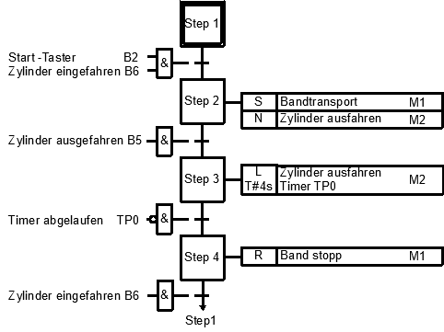
Programmierung des FB1

Die Übergangsbedingungen müssen
an den Eingängen der Schrittkettenspeicher
berücksichtigt werden.
Dabei muss stets abgefragt werden, ob sich die Schrittkette wirklich gerade in dem gewünschten Zustand befindet!
Beispiel Übergang zu Schritt3:
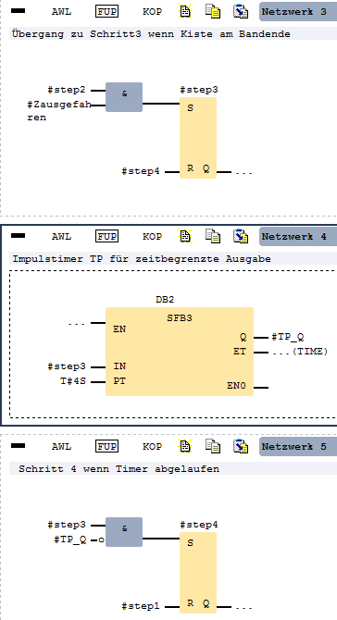
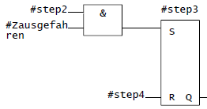
Am S-Eingang des Flipflops step3 muss abgefragt werden, ob der Zylinder ausgefahren ist UND sich die Anlage gerade in step3 befindet. Sonst würde sich immer, wenn der Zylinder ausgefahren ist (und das kann bei verschiedenen Schritten in einer Schrittkette sein) ein Übergang zu Schritt3 erfolgen.
Achtung! Übergangsbedingung mit Timer:
Der Timeraufruf muss zwischen den Schritten 3 und 4 erfolgen!
Wenn der Timeraufruf hinter Schritt 4 erfolgt, wird Schritt 3 übersprungen!
Erklärung dieses Sachverhalts:
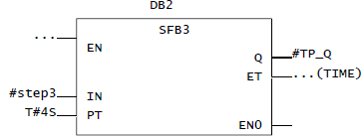
Die Netzwerke werden von oben nach unten abgearbeitet. Der Timer muss gestartet werden, damit dessen Ausgang TP_Q auf 1 geht, bevor die Übergangsbedingung zu Schritt4 abgefragt wird. Sonst gilt step3=1 UND TT_Q=0 bevor der Timer gestartet wird und es wird sofort mit Schritt4 fortgefahren!

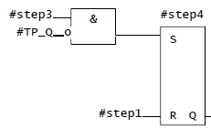

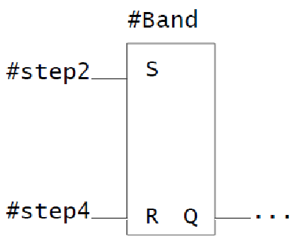
Zylinder- und Bandansteuerung:
Das Band wird in zwei nicht aufeinander folgenden Schritten angesteuert, daher ist auch hier eine ODER-Verknüpfung erforderlich.

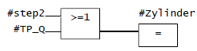
Da der Zylinder im Schritt2 und bei zählendem Timer (in Schritt3) angesteuert werden soll, ist eine ODER-Verknüpfung notwendig.

Änderung Bandansteuerung: Band läuft nur in Schritt 2 und Schritt 4

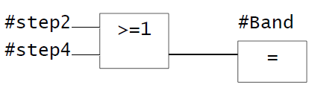
Einzige Änderung im Programm (FB1):
Band läuft nur in Schritt 2 oder 4:

Zeitablaufdiagramm
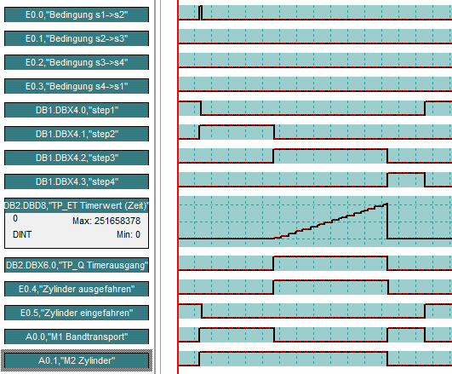

Der Zylinder wird angesteuert in Schritt2 und solange der Timerausgang = 1 ist.
Das Band läuft in den Schritten 2 und 4 .

Befehlsarten der Ablaufsprache

Übung: Schrittkette mit 4 Schritten

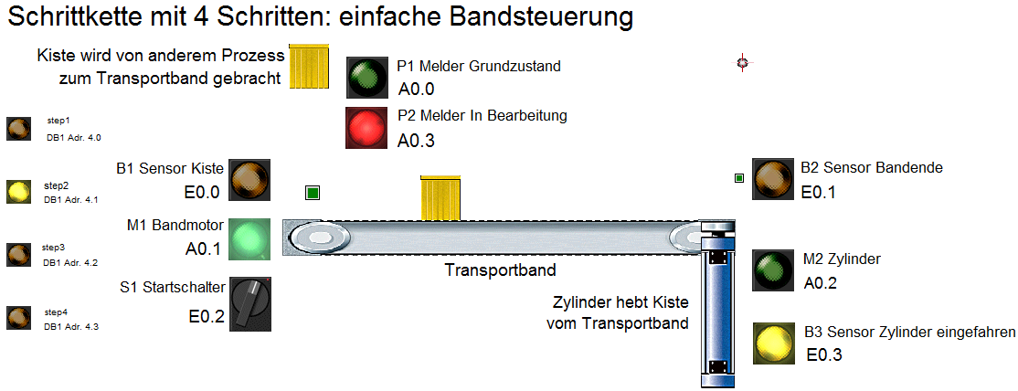
Funktionsbeschreibung
- Im Grundzustand steht das Band, der Zylinder ist in der unteren (gezeichneten) Position.
- Eine Kiste wird von einem anderen Ablauf auf dieses Band gebracht.
- Ein Ablauf kann nur gestartet werden, wenn der Startschalter S1 eingeschaltet ist. Wenn der Sensor B1 eine Kiste erkennt, startet das Band und die Kiste wird nach rechts transportiert.
- Sensor B2 meldet, wenn die Kiste am Bandende über dem Zylinder angekommen ist. Das Band wird gestoppt und der federrückgestellte Zylinder wird ausgefahren (nun übernimmt ein anderer Prozess die Kiste).
- Nach 4 Sekunden geht das Signal M2 wieder auf 0, der Zylinder fährt ein, der Melder P „in Bearbeitung“ erlischt.
- Ist der Zylinder vollständig eingefahren ist, geht die Anlage wieder in den Grundzustand.

Schrittkette im FCB1 zur Bandsteuerung in vier Schritten
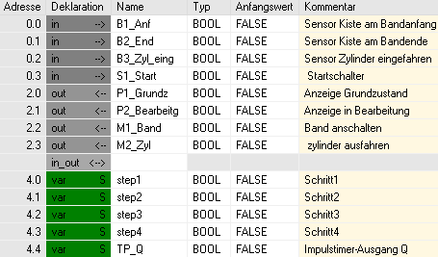
In der Funktion werden die für die Transitionen notwendigen Eingänge und die Aktoren als Ausgänge definiert.
Die SR-Speicher, die definieren, in welchem Schritt sich die Anlage befindet und der Timerausgang werden als statische Variablen definiert:

Beschaltung der SR-Speicher-Eingänge = Weiterschaltbedingungen der Schrittkette
Schritt1 wird nach Aufruf von FB automatisch gestartet da var=true  Vorgang beginnt nach eingefahrenem Zylinder erneut bei Schritt1 | 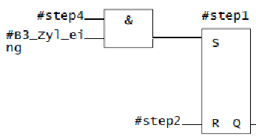
Schritt2 Übergang von Schritt1 nach Schritt2  wenn Sensor B1=1 und der Startschalter=1 ist.  . | 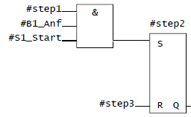
Schritt3 Übergang zu Schritt3 wenn Kiste am Bandende | 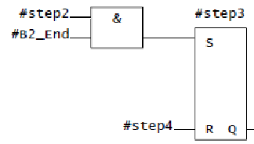
Schritt 4 wenn Timer abgelaufen  Das Netzwerk muss im FB1 unter dem Timer stehen. | 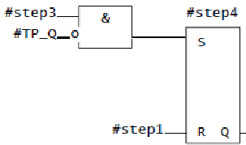
Beschaltung des Timers TP
Impulstimer für zeitbegrenztes Ausfahren des Zylinders M2 und Weiterschaltbedingung für nächsten Schritt wenn Timer abgelaufen (=0 ist)  Impulstimer im Netzwerk vor Schritt 4 anordnen! | 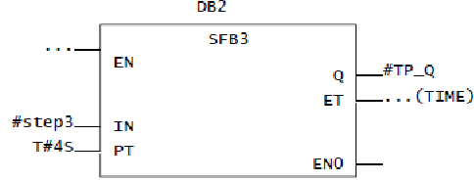
Ein Netzwerk für jeden Ausgang:
Angabe, in welchem Schritt die Aktoren und Anzeigen an- oder ausgeschaltet werden
Anzeige P1_Grundzustand in Schritt1 | 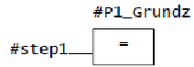
Anzeige P2 Bearbeitung ab Schritt2 bis Beginn Schritt4  (Anzeige AN in Schritt 2 und Schritt 3) | 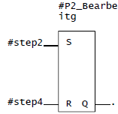
M1 Bandtransport in Schritt2 | 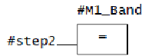
M2 Zylinder ausfahren solange der Timer läuft | 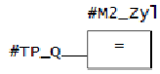

Funktionsaufruf im OB1
Im OB1 wird die Schrittkette aufgerufen. An der linken Seite werden die Eingänge für die Transitionsbedingungen angeschlossen und rechts die Aktoren.
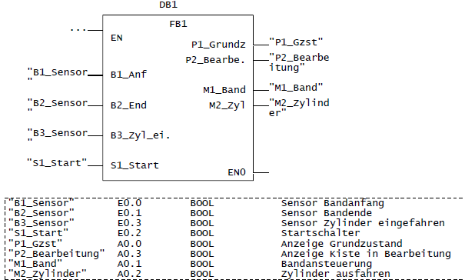

FB1 erhält den Datenbaustein DB1, der die Werte der Variablen speichert.
Der IEC-Timer TON ist der SFB4 aus der Standardbibliothek und erhält den Datenbaustein DB2.

Zeitablaufdiagramm von Hand erstellt

step1
step2
step3
step4
S1_Start
B1_Anf
B2_End
B3_Zylend
TON
P1_Grundz
P2_Bearbeitg
M1_Band
M2_Zylinder
 | Schritt1 |  | Schritt2 |  | Schritt3 |  | Schritt4 |  | Schritt1 |  | Schritt2 |  | Schritt3

Zeitablaufdiagramm aufgenommen mit PLCwin
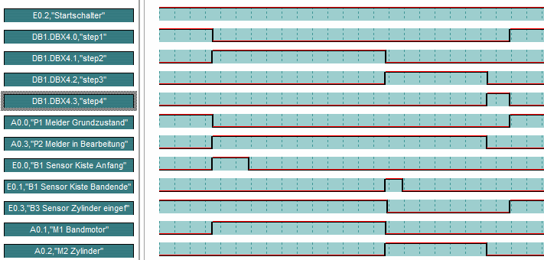

Alternative Darstellung mit MOVE und CMP
In dieser Darstellungsart wird noch strikter getrennt zwischen
- Schrittkette mit Weiterschaltbedingung durch Sensoren und Timer in einem FB und
- Ausgabe an die Aktoren und Anzeigen in einem FC.

Aufruf im OB1
Die vom Funktionsbaustein FB1 ausgegebene Schrittnummer wird im Merkerwort MW10 zwischengespeichert und an die Funktion FC1 weitergegeben.
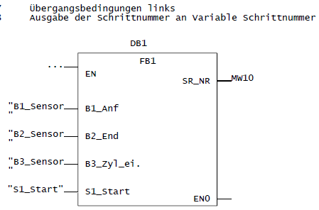  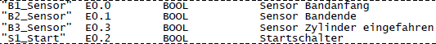 | 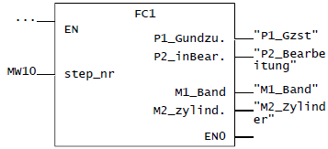

Schrittkette im FB1 mit Ausgabe der Schrittnummer als Integerzahl
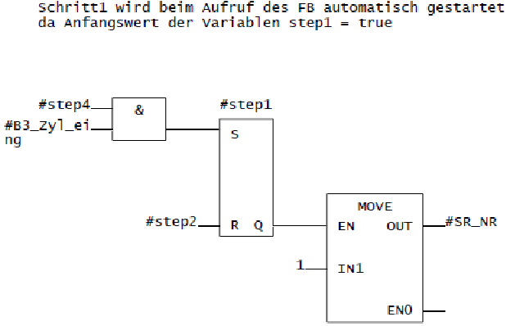 | 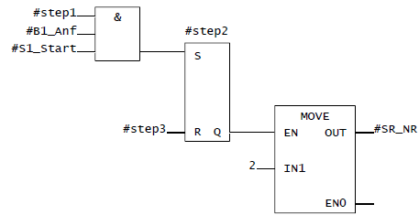
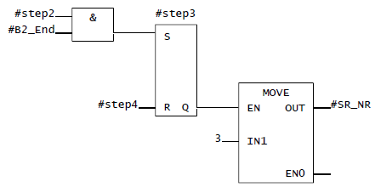 | 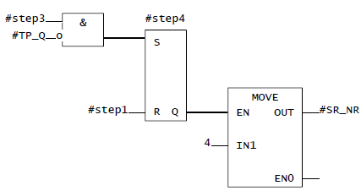
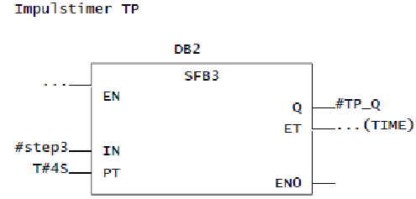  Netzwerk zwischen Schritt 3 und 4 einfügen | 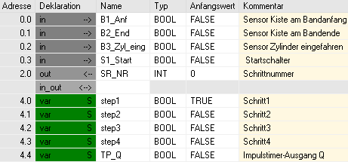

Ansteuerung der Aktoren in der Funktion FC1
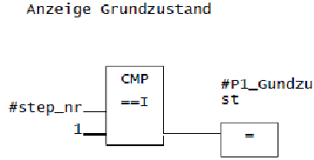 | 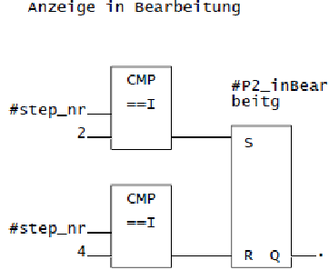
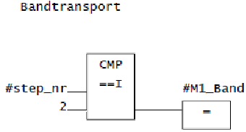 | 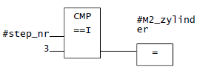
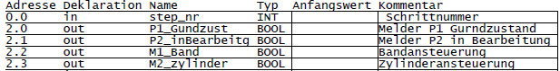

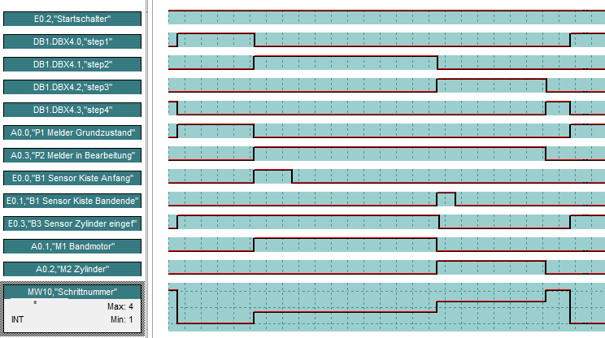

Erweiterte Bandsteuerung mit 5 Schritten

Simulationsdarstellung (statt Technologieschema)
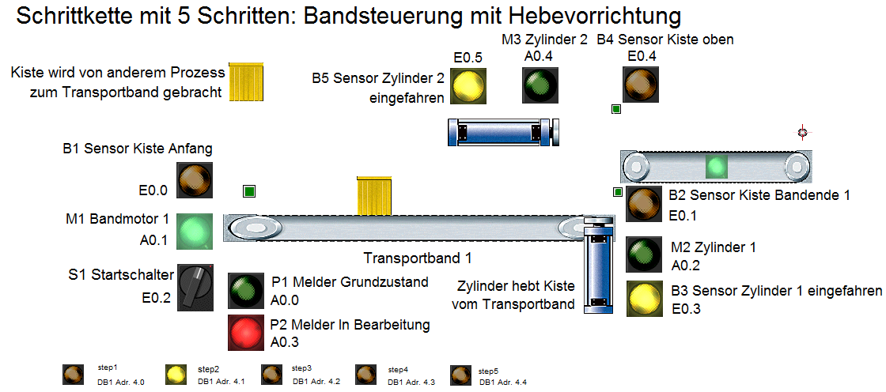

Funktionsbeschreibung siehe Schrittkette
Im Projekt Erweiterte Bandsteuerung wird die Aufgabe 7.1 um einen Schritt erweitert.

Hinweis: Hier wird eine Einschaltverzögerung TON statt eines des Impulstimers TP verwendet.
Die Verwendung eines Impulstimer wäre ebenso möglich. Die Ausgabe an den Zylinder und die Weiterschaltbedingung müssen dann invertiert werden.

Programm im FB1
Beschaltung der SR-Speicher-Eingänge = Weiterschaltbedingungen der Schrittkette
Schritt1 wird nach Aufruf von FB automatisch gestartet da var=true  Vorgang beginnt nach eingefahrenen Zylindern 1 und 2 erneut bei Schritt1  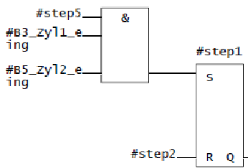 | Schritt2 Übergang von Schritt1 nach Schritt2  wenn Sensor B1=1 und der Startschalter=1 ist.  .  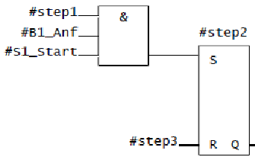
Schritt3 Übergang zu Schritt3 wenn Kiste am Bandende  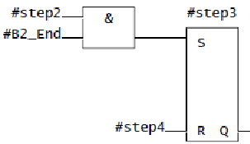 | Schritt4 wenn Kiste obere Position erreicht  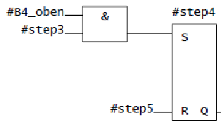
Schritt 5 wenn Timer abgelaufen  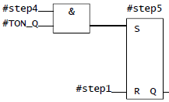 | Beschaltung des Timers TON  Einschaltverzögerung für zeitbegrenztes Ausfahren des Zylinders2 M3 und Weiterschaltbedingung für nächsten Schritt wenn Timer abgelaufen (=1 ist)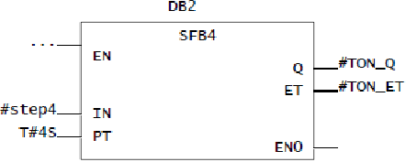
Ein Netzwerk für jeden Ausgang:
Angabe, in welchem Schritt die Aktoren und Anzeigen an- oder ausgeschaltet werden
Anzeige P2 Bearbeitung ab Schritt2 bis Beginn Schritt5  (Anzeige AN in Schritt 2, Schritt 3, Schritt 4)  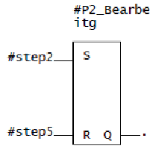 | M2 Zylinder1 ausfahren in Schritt3 und Schritt4  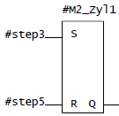
Anzeige P1_Grundzustand in Schritt1  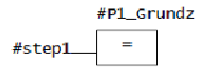 | M1 Bandtransport in Schritt2  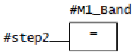
M3 Zylinder2 ausfahren in Schritt4 solange der Timer läuft
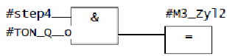

Variablendaklaration
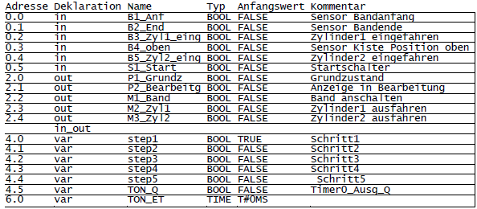

Reaktionsbehälter (Schrittkette mit sechs Schritten)

Technologieschema
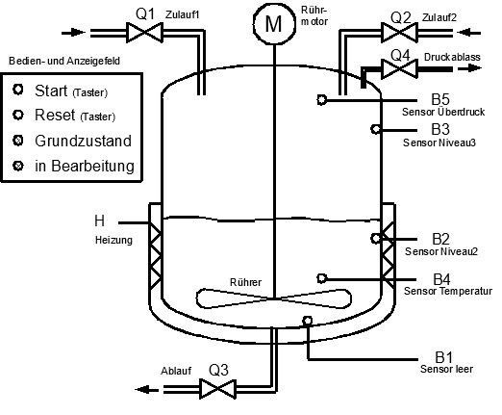

Prozessablauf
Zwei chemische Ausgangsstoffe werden über die Zuläufe Q1 und Q2 eingefüllt, erwärmt und durch Rühren gemischt.
Wenn der Behälter leer ist und Temperatur- und Drucksensoren keine Grenzwerte melden, kann die Bearbeitung gestartet werden.
Q1 wird solange geöffnet, bis Niveauschalter B2 anspricht.
Ist Niveau B2 erreicht schaltet das Rührwerk ein, Q1 schließt, Q2 wird geöffnet bis Niveauschalter B3 anspricht.
Nach 5s wird die Heizung eingeschaltet bis B4 das Erreichen der gewünschten Temperatur meldet.
Nach Beendigung des Heizvorgangs läuft das Rührwerk noch 10s weiter, bevor das Ablassventil solange öffnet, bis der Behälter leer ist, das Ablassventil geschlossen wird und der Prozess wiederholt werden kann.
Sollte während des Heizens und Rührens ein Überdruck entstehen (B5 = 1), wird das Druckablassventil solange geöffnet, bis keine Meldung mehr vorliegt.
Mit dem Reset-Taster kann die Steuerung in den Grundzustand gebracht werden.
Je eine LED zeigt den Grundzustand der Anlage und den Bearbeitungsprozess an.

Zuordnungstabelle
"Start" | E0.0 | BOOL | Starttaster = 1 für Start
"Leer" | E0.1 | BOOL | B1 = 1 wenn leer
"Niveau2" | E0.2 | BOOL | B2 = 1 wenn Niveau2 erreicht
"Niveau3" | E0.3 | BOOL | B3 = 1 wenn Niveau3 erreicht
"Temperatur" | E0.4 | BOOL | B4 = 1 wenn Temperatur erreicht
"Ueberdruck" | E0.5 | BOOL | B5 = 1 bei Überdruck
"Reset" | E0.7 | BOOL | Zum Grundzustand der Schrittkette wenn betätigt (0)
"Zulauf1" | A0.1 | BOOL | Q1 = 1 Ventil Zulauf1 auf
"Zulauf2" | A0.2 | BOOL | Q2 = 1 Ventil Zulauf2 auf
"Ablass" | A0.3 | BOOL | Q3 = 1 Ventil Ablass auf
"Druckablass" | A0.4 | BOOL | Q4 = 1 Druckablassventil auf
"Heizung" | A0.5 | BOOL | H = 1 Heizung an
"Rührmotor" | A0.6 | BOOL | M = 1 Motor an
"Grundzustand" | A0.0 | BOOL | P0 = 1 Anzeige Grundzustand
"InBearbeitung" | A0.7 | BOOL | P2 = 1 Anzeige InBearbeitung

Funktionsablaufplan
Step1
Step2
&
N
Gundzustand
P0
N
Zulauf 1 AUF
Q1
S
In Bearbeitung
P2
Starttaster S0
&
&
Leermeldung B1

Step1
D
T#5s
Heizung EIN
H
&
N
Druckablass AUF
Q4
Q4 = Step4 & Ueberdruck_B5

&

&

R
In Bearbeitung
P2

Simulationsdarstellung
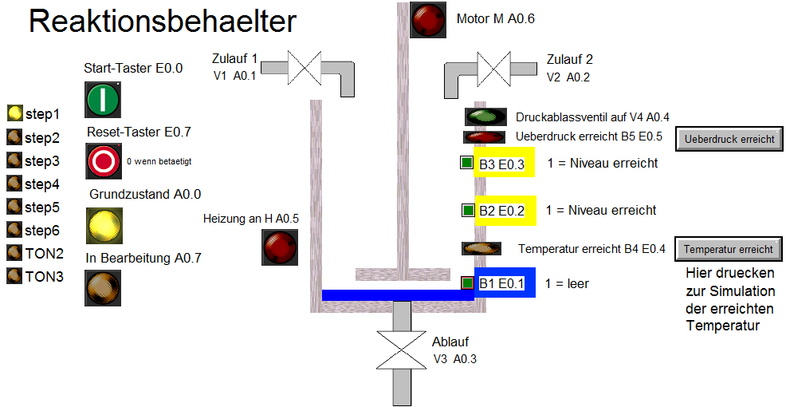

Hinweis: Zuordnung der Datenbaustein, damit die Simulation ohne Adressänderung funktioniert:
DB1 für FB1, DB2 für Timer 2, DB3 für Timer 3

Aufruf des FB1 im Hauptprogramm OB1 und Symboltabelle
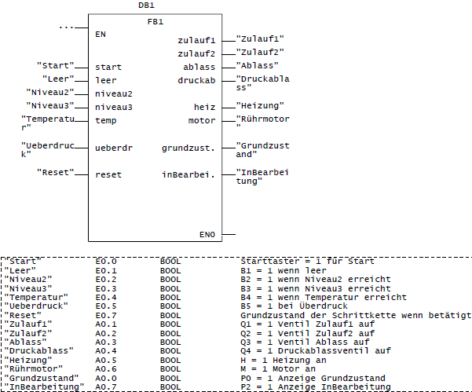

Funktionsablaufplan (mögliche Lösung) und Lösungskonzept

Schrittkette
Für die Schrittkette ist ein Funktionsbaustein notwendig, in dem 6 statische Variablen für die Schritte (step1-step6) definiert werden, gewählt: FB1, zugehöriger Datenbaustein DB1.
Timer
Für das verzögerte Einschalten der Heizung in Schritt4 verwenden wir eine Einschaltverzögerung. Für den zeitbegrenzten Schritt 5 kann eine Einschaltverzögerung oder ein
Impulstimer TP verwendet werden.
Übergangsbedingung zu Schritt6
bei TON: TON.Q = 1
bei TP: TP.Q = 0
Wie schon der Funktionsplan zeigt, werden hier zwei
Einschaltverzögerungen verwendet: IEC-Timer SFB4,
Namen:
TON2_Heiz mit Datenbaustein DB2 und
TON3_Dauer_Step5 mit DB3
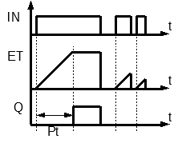Einschaltverzögerung

Variablendeklaration im FB1
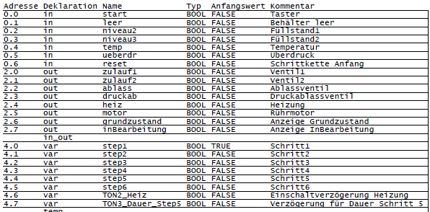

Schrittkette
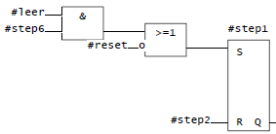 |  | 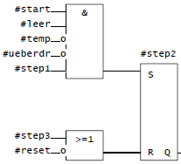
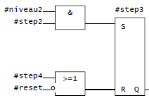 |  | 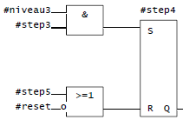
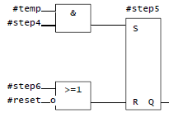 |  | 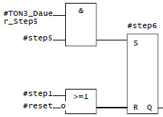
Timer
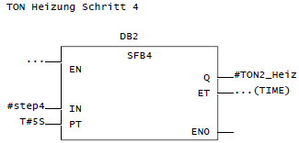  Netzwerk zwischen step 4 und step 5 |  | 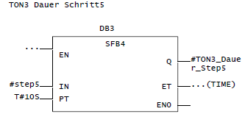  Netzwerk zwischen step5 und step6
Ansteuerung der Ausgänge
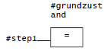 | 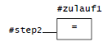 | 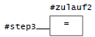 | 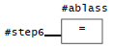
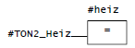 |  | 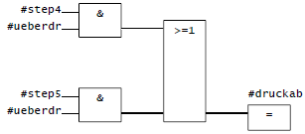
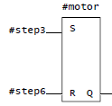 |  | 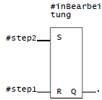

Ablaufdiagramm


